**TRƯỜNG ĐẠI HỌC NGUYỄN TẤT THÀNH**

**KHOA CÔNG NGHỆ THÔNG TIN**



**TIỂU LUẬN LẬP TRÌNH WEB**

**ĐỀ TÀI: XÂY DỰNG WEBSITE BÁN SÁCH ONLINE**

**Giảng viên hướng dẫn : NGUYỄN THỊ HOÀI THU**

**Sinh viên thực hiện : VÕ NGỌC VĨ**

**MSSV : 2200000877**

**Khoá : 2022**

**Ngành : Công Nghệ Thông Tin**

*TPHCM, tháng 11 năm 2024*

**TRƯỜNG ĐẠI HỌC NGUYỄN TẤT THÀNH**

**KHOA CÔNG NGHỆ THÔNG TIN**



**TIỂU LUẬN LẬP TRÌNH WEB**

**ĐỀ TÀI: XÂY DỰNG WEBSITE BÁN SÁCH ONLINE**

**Giảng viên hướng dẫn : NGUYỄN THỊ HOÀI THU**

**Sinh viên thực hiện : VÕ NGỌC VĨ**

**MSSV : 2200000877**

**Khoá : 2022**

**Ngành : Công Nghệ Thông Tin**

*TPHCM, tháng 11 năm 2024*

# LỜI MỞ ĐẦU

Trong thời đại công nghệ phát triển mạnh mẽ, thương mại điện tử đã trở thành công cụ quan trọng thay đổi cách con người tiếp cận tri thức. Không chỉ dừng lại ở việc mua sắm, các nền tảng trực tuyến còn tạo ra không gian kết nối, khám phá và nuôi dưỡng đam mê đọc sách. Sách, hơn cả một nguồn tri thức, là cánh cửa mở ra những chân trời mới, mang đến cảm hứng và gắn kết những người yêu sách.

Xuất phát từ ý tưởng đó, nhóm chúng em đã thực hiện dự án "Xây dựng trang web bán sách trực tuyến" nhằm tạo ra một nền tảng không chỉ tiện lợi mà còn truyền cảm hứng đến người dùng. Dự án hướng đến việc cung cấp một hệ thống thân thiện, hiện đại, kết hợp giữa thương mại và văn hóa đọc, đáp ứng nhu cầu đa dạng của khách hàng.

Báo cáo này trình bày chi tiết toàn bộ quá trình thực hiện dự án, từ phân tích yêu cầu, thiết kế hệ thống đến triển khai và đánh giá hiệu quả. Chúng em hy vọng rằng, trang web không chỉ là một kênh phân phối sách mà còn góp phần lan tỏa tình yêu với tri thức trong cộng đồng.

TP. Hồ Chí Minh, ngày … tháng … năm 2024

**Võ Ngọc Vĩ**

*TPHCM, tháng …năm 202..*

# LỜI CẢM ƠN

Đầu tiên, với tình cảm sâu sắc và chân thành nhất, cho phép em được bày tỏ lòng biết ơn đến nhà trường và thông qua cô Nguyễn Thị Hoài Thu, người đã tận tâm hỗ trợ, chia sẻ kiến thức sâu rộng của mình trong lĩnh vực này. Những lời khuyên và hướng dẫn chi tiết từ cô không chỉ giúp em hiểu rõ hơn về đề tài mà còn góp phần nâng cao chất lượng và sự hoàn thiện của bài tiểu luận. Sự tận tâm và chuyên nghiệp của cô là nguồn động lực to lớn để em phấn đấu hết mình.

Em cũng xin chân thành cảm ơn Nhà trường vì đã không ngừng tạo điều kiện tốt nhất cho quá trình học tập và nghiên cứu của em. Các nguồn lực, cơ sở vật chất và môi trường học thuật tại Nhà trường đã tạo ra một bối cảnh lý tưởng để thực hiện dự án nghiên cứu này. Sự hỗ trợ và tạo điều kiện của Nhà trường là nền tảng quan trọng, giúp em có thể hoàn thành đề tài một cách thuận lợi.

Trong quá trình thực hiện bài tiểu luận này, mặc dù đã đầu tư rất nhiều tâm huyết, song khó có thể tránh khỏi những sai sót. Em kính mong nhận được ý kiến đóng góp của quý thầy cô để bài tiểu luận được hoàn thiện hơn.

TP. Hồ Chí Minh, ngày ... tháng … năm 202...

**Võ Ngọc Vĩ**

*TPHCM, tháng … năm 202..*

# TÓM TẮT NỘI DUNG

Nội dung gồm có 4 chương. Nội dung chương tìm hiểu cơ sở lý thuyết là tìm hiểu về website, website tĩnh và website động. Tìm hiểu về HTML cấu trúc định dạng chung của một trang html, hướng dẫn cách sử dụng các loại thẻ html. Sau đó tìm hiểu về .Net Framework lịch sử phát triển và cấu trúc. Tổng quan về ASP. Net với lợi ích và tính năng mang lại. Tiếp theo là lý thuyết về Entity Framework. Cuối cùng là tìm hiểu khái niệm, lịch sử, chức năng, ưu điểm của SQL và phân loại câu lệnh và hướng dẫn về cú pháp. Nội dung chương phân tích thiết kế hệ thống là phân tích yêu cầu của đề tài sau đó phân tích sử dụng của hệ thống bằng biểu đồ use và đặc tả. Tiếp đến là phân tích cấu trúc của hệ thống bằng biểu đồ lớp. Phân tích hoạt động của hệ thông bằng ba loại biểu đồ là biểu đồ hoạt động, biểu dồ tuần tự, biểu đồ trạng thái. Phân tích mô hình cơ sở dữ liệu quan hệ bằng biểu đồ quan hệ thực thể. Thiết kế cơ sở dữ liệu cho hệ thống. Nội dung chương kết quả cài đặt thử nghiệm hoặc nghiên cứu là các ảnh chụp giao diện ở trang bán hàng và giao diện trang quản lý, và phần cuối cùng là kết luận và đưa ra hướng phát triển lâu dài cho trang web, bổ sung những chức năng còn thiếu và hoàn thiện hơn.

*TPHCM, tháng 01 năm 2024*

BM-ChT-11

|  |  |
| --- | --- |
| TRƯỜNG ĐẠI HỌC NGUYỄN TẤT THÀNH  **TRUNG TÂM KHẢO THÍ** | **KỲ THI KẾT THÚC HỌC PHẦN**  **HỌC KỲ …..… NĂM HỌC …….. - ….…** |

**PHIẾU CHẤM THI TIỂU LUẬN/ĐỒ ÁN**

Môn thi: Lập trình web Lớp học phần: 23DTH1D

Nhóm sinh viên thực hiện :

1.Võ Ngọc Vĩ Tham giđóng góp:

Ngày thi: Phòng thi:

Đề tài tiểu luận/báo cáo của sinh viên : Xây dựng website bán sách online

Phần đánh giá của giảng viên (căn cứ trên thang rubrics của môn học):

|  |  |  |  |
| --- | --- | --- | --- |
| **Tiêu chí (theo CĐR HP)** | **Đánh giá của GV** | **Điểm tối đa** | **Điểm đạt được** |
| Cấu trúc của báo cáo |  |  |  |
| Nội dung |  |  |  |
| * Các nội dung thành phần |  |  |  |
| * Lập luận |  |  |  |
| * Kết luận |  |  |  |
| Trình bày |  |  |  |
| **TỔNG ĐIỂM** |  |  |  |

|  |  |
| --- | --- |
|  | **Giảng viên chấm thi**  *(ký, ghi rõ họ tên)* |

# 

**NHẬN XÉT CỦA GIẢNG VIÊN HƯỚNG DẪN**

............................................................

Mục lục

LỜI MỞ ĐẦU 1

LỜI CẢM ƠN 2

TÓM TẮT NỘI DUNG 3

Chương I : Phân tích hệ thống doanh nghiệp 9

1.1 Sơ đồ tổ chức doanh nghiệp 9

1.2 Bảng phân quyền truy cập 9

1.3 Business model canvas 9

1.4 CFD & DFD 10

1.4.1 Quy trình bán hàng trực tuyến 10

1.4.2 Quy trình quản lý kho và sản suất 11

1.4.3 Quy trình thanh toán trực tuyến 13

1.4.4 Quy trình giao hàng và vận chuyển 14

Chương II: Các mô hình thiết kế 16

2.1Phân tích mô hình doanh nghiệp 16

2.1.1 Phân tích mô hình bán hàng trực truyến 16

2.1.2 Phân tích mô hình quản lý kho và sản suất. 22

2.1.3. Phân tích quy trình mô hình thanh toán trực tuyến 26

2.1.4. Phân tích mô hình quy trình về giao hàng và vận chuyển 28

2.2. Mô hình thiết kế 33

2.2.1Mô hình Thác Nước (Waterfall Model) 33

2..2.2 Mô hình Xoắn Óc (Spiral Model) 34

2.2.3. Mô hình Phát Triển Lặp (Iterative Model) 34

2.2.4 Mô hình Agile 35

2.2.5 Mô hình V (V-Model) 36

2.2.6Mô hình Big Bang 36

2.2.7 So sánh mô hình thác nước và mô hình SDLC 37

1.4.8 Lý do chọn mô hình thác nước 37

Chương III: Lập trình và mô hình thực Thể (ERD) 38

Chương IV: Triển khai 42

4.1Giao diện trang bán hàng 42

4.2Giao diện trang quản lý 48

Chương V: kiểm thử 57

Chương VI Quy trình bảo trì. 57

6.1. Cập nhật phầm mền 57

6.2 Bảo trì định kì 58

1.3 Lợi ích của việc cập nhật và bảo trì 59

chương vii : KẾT LUẬN VÀ HƯỚNG PHÁT TRIỂN 59

TÀI LIỆU THAM KHẢO 60

# Chương I : Phân tích hệ thống doanh nghiệp

## Sơ đồ tổ chức doanh nghiệp

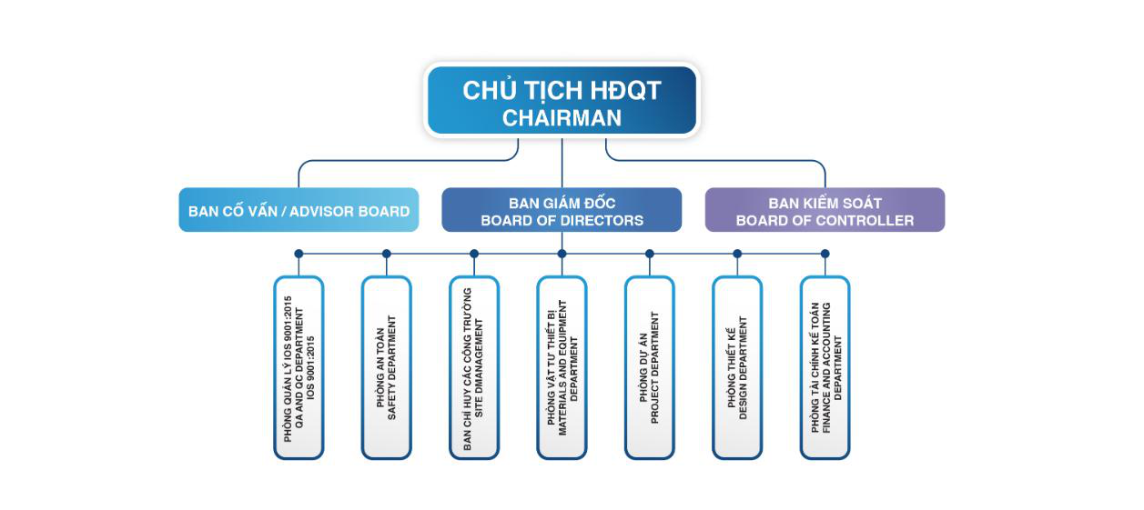

*hình1.1.Sơ đồ tổ chức doanh nghiệp*

## Bảng phân quyền truy cập

|  |  |  |  |  |  |  |
| --- | --- | --- | --- | --- | --- | --- |
|  | Truy cập | Xem | Mua sách | Quản lý tài khoản | Hỗ trợ khách hàng | Quản lý |
| Khách | ✓ | ✓ | ✓ |  |  |  |
| Đối tác | ✓ | ✓ | ✓ |  | ✓ |  |
| Admin | ✓ | ✓ | ✓ | ✓ | ✓ | ✓ |

*Bảng 1.2: phân quyền truy cập.*

## Business model canvas

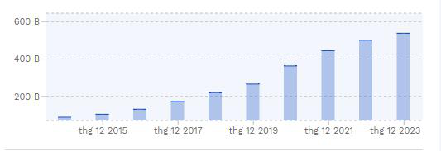

*Hình 1.3: Biểu đồ tăng trưởng bán sách ra*

## CFD & DFD

### Quy trình bán hàng trực tuyến

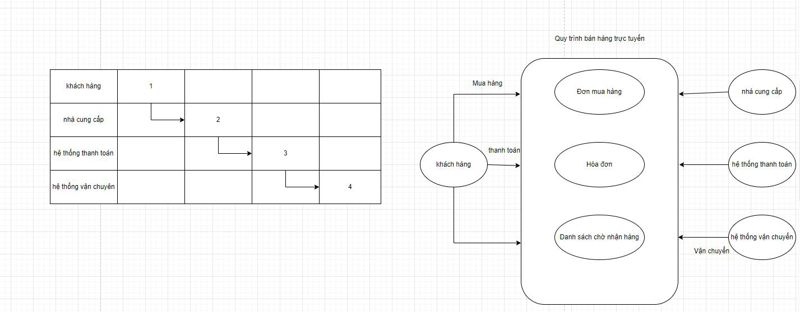

### Quy trình quản lý kho và sản suất

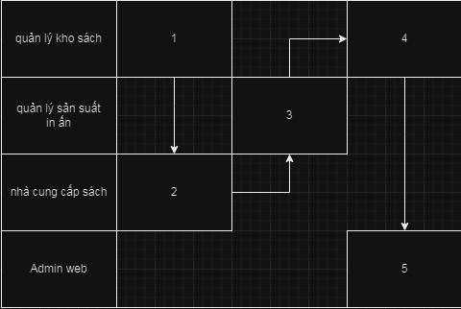

1. Kiểm tra só lượng sách   
2. Thông báo cho nhà cung cấp về số lượng sách   
3. Thông báo cho bên quản lý in ấn để sản suất sách   
4. Gửi số lượng sách theo yêu cầu của quản lý kho sách   
5. Quản lý kho sách thông báo cho Admin web về số lượng sách đã nhập

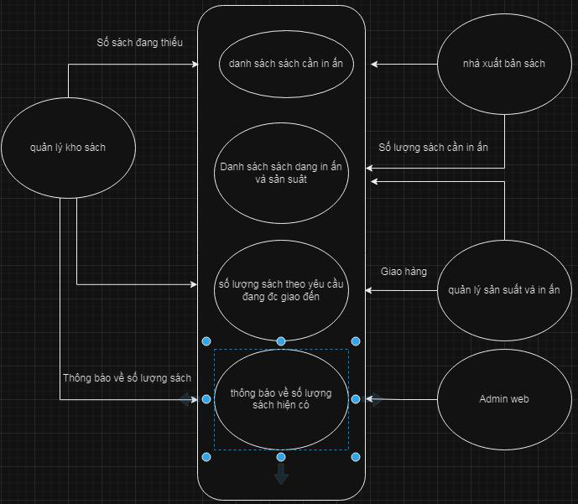

### Quy trình thanh toán trực tuyến

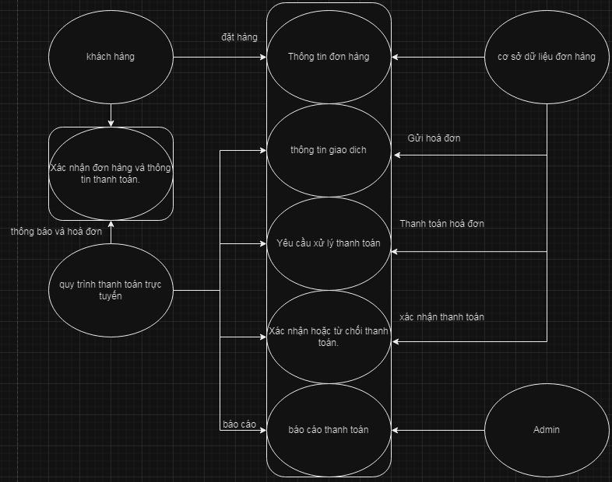

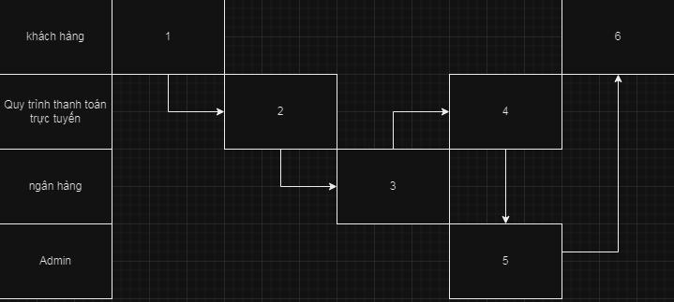

1. Khách hàng muốn thanh toán trực tuyến   
2. Quy trình thanh toán trực tuyến nhận thông báo từ khác hàng và gửi thông báo cho ngân hàng   
3. Ngân hàng tiếp nhận và sử lý đơn thanh toán toán   
4. Tiếp nhận thông tin thanh toán và thông báo cho admin   
5. Admin tiếp nhận thông tin và thông báo cho khách hàng về đơn hàng đã thanh toán vàđang chờ vận chuyển   
6. Thanh toán thành công và đơn hàng chuyển sang trạng thái đang vận chuyển hang

### Quy trình giao hàng và vận chuyển

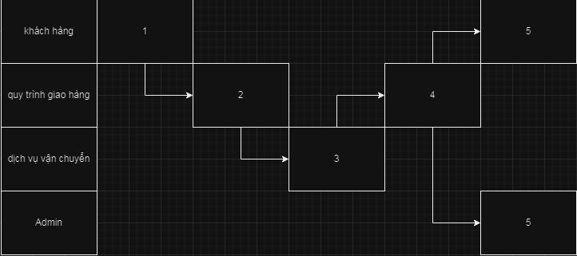

1. Gửi thông báo vận chuyển đơn hàng   
2. Xác nhận quy trình giao hàng và gửi thông báo cho bên thứ 3   
3. Tiếp nhận đơn hàng và bắt đầu vận chuyển   
4. Thông báo cho khách hàng là đã đc giao đến   
5. Khách hàng nhận hàng và đánh giá. Nhận thông báo và ghi nhận và lịch sử giao hàng

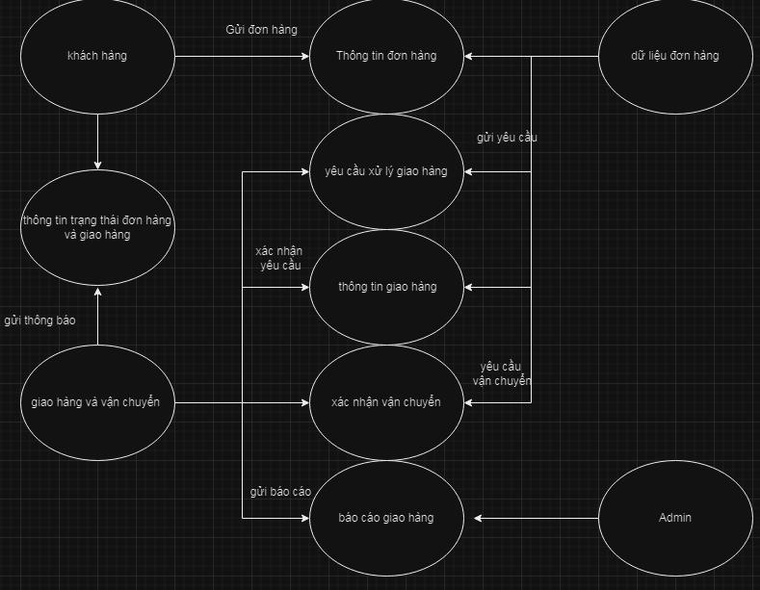

# Chương II: Các mô hình thiết kế

## 2.1Phân tích mô hình doanh nghiệp

### 2.1.1 Phân tích mô hình bán hàng trực truyến

*a) CFD quy trình bán hàng trực tuyến*

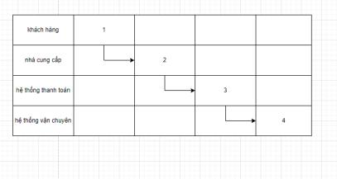

Khách hàng: Người đặt mua sách.

Nhà cung cấp: Cung cấp sách.

Hệ thống thanh toán: Xử lý giao dịch thanh toán.

Hệ thống vận chuyển: Xử lý và vận chuyển sách tới khách hàng.

**Các Bước Quy Trình:**

* *Bắt đầu từ Khách hàng*: Khách hàng đặt mua sách trực tuyến qua trang web.
* Nhà cung cấp: Sau khi nhận được đơn hàng, nhà cung cấp chuẩn bị sách và cập nhật thông tin cho hệthống.
* Hệ thống thanh toán: Hệ thống thanh toán tiếp nhận thông tin từ khách hàng và xử lý giao dịch. Sauđó, thông báo kết quả giao dịch cho cả khách hàng và nhà cung cấp.
* Hệ thống vận chuyển: Nhận thông tin từ nhà cung cấp về sách cần giao. Sau đó, xử lý và vận chuyển sách tới địa chỉ khách hàng.
* Luồng Dữ Liệu:
* Từ Khách hàng đến Hệ thống thanh toán: Thông tin đơn hàng và thanh toán.
* Từ Hệ thống thanh toán đến Nhà cung cấp: Xác nhận thanh toán.
* Từ Nhà cung cấp đến Hệ thống vận chuyển: Thông tin đơn hàng và địa chỉ giao hàng.
* Từ Hệ thống vận chuyển đến Khách hàng: Thông tin vận chuyển và xác nhận giao hàng.
* Điểm Cải Thiện:   
  Tích hợp hệ thống quản lý tồn kho: Để đảm bảo sách luôn có sẵn và cập nhật số lượng chính xác. Cải thiện dịch vụ khách hàng: Bổ sung các kênh hỗ trợ để khách hàng có thể dễ dàng theo dõi trạng thái đơn hàng và xử lý các vấn đề phát sinh.Tối ưu hoá quy trình vận chuyển: Hợp tác với nhiều đơn vị vận chuyển để lựa chọn phương án tốt nhất và nhanh nhất cho khách hàng.

***b) DFD quy trình bán hàng trực tuyến***

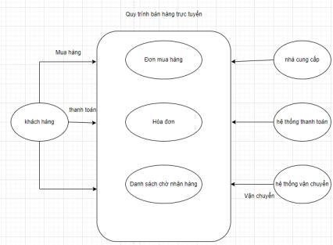

**Mô tả tổng quan:**  
Mô hình DFD (Data Flow Diagram - Sơ đồ luồng dữ liệu) cho quy trình bán hàng trực tuyến của một cửa hàng sách sẽ giúp mô tả cách thức luồng dữ liệu di chuyển giữa các thực thể bên ngoài và các quy trình bên trong hệ thống. Dưới đây là các phần chi tiết của DFD này.

**Các Thực Thể Bên Ngoài:**

* **Khách hàng:**
  + Đặt hàng và thực hiện thanh toán.
* **Nhà cung cấp:**
  + Cung cấp sách và cập nhật tình trạng hàng hóa.
* **Hệ thống thanh toán:**
  + Xử lý giao dịch thanh toán cho khách hàng.
* **Hệ thống vận chuyển:**
  + Quản lý việc giao hàng tới khách hàng.

**Các quy trình chính**

* **Đơn mua hàng:**
  + Tiếp nhận và xử lý đơn hàng từ khách hàng, kiểm tra tình trạng hàng hóa và xác nhận đơn hàng.
* **Hóa đơn:**
  + Tạo và gửi hóa đơn cho khách hàng khi đơn hàng được xác nhận.
* **Danh sách chờ nhận hàng:**
  + Chuẩn bị và quản lý danh sách các mặt hàng cần giao.

**Luồng Dữ Liệu:**

* **Mua hàng:**
  + **Từ khách hàng → Quy trình Đơn mua hàng:**  
    Khách hàng cung cấp thông tin đơn hàng và yêu cầu mua sách qua trang web bán hàng.
* **Thanh toán:**
  + **Từ khách hàng → Hệ thống thanh toán:**  
    Khách hàng thực hiện thanh toán qua hệ thống thanh toán trực tuyến.
* **Vận chuyển:**
  + **Từ Danh sách chờ nhận hàng → Hệ thống vận chuyển:**  
    Danh sách các mặt hàng cần giao được chuyển cho hệ thống vận chuyển.

**Phân Tích Cụ Thể:**

* **Khách hàng đến Đơn mua hàng:**
  + Khách hàng cung cấp thông tin đơn hàng qua giao diện trang web, bao gồm loại sách, số lượng và địa chỉ giao hàng.
* **Khách hàng đến Hệ thống thanh toán:**
  + Sau khi xác nhận đơn hàng, khách hàng thực hiện thanh toán qua cổng thanh toán trực tuyến (thẻ tín dụng, ví điện tử, v.v.)
* **Nhà cung cấp đến Đơn mua hàng:**
  + Nhà cung cấp cập nhật tình trạng kho hàng và cung cấp sách khi có yêu cầu từ hệ thống. Hệ thống xác nhận tình trạng còn hàng để tiếp tục xử lý đơn hàng.
* **Hệ thống thanh toán đến Đơn mua hàng:**
  + Sau khi giao dịch thanh toán hoàn tất, hệ thống thanh toán gửi xác nhận thanh toán cho quy trình Đơn mua hàng, đảm bảo giao dịch đã thành công.
* **Đơn mua hàng đến Hóa đơn:**
  + Đơn mua hàng đã được xác nhận sẽ tạo hóa đơn, thông tin chi tiết về đơn hàng và gửi đến khách hàng qua email hoặc trang web.
* **Đơn mua hàng đến Danh sách chờ nhận hàng:**
  + Các mặt hàng đã được xác nhận sẽ chuyển sang danh sách chờ nhận hàng để chuẩn bị cho việc đóng gói và giao hàng.
* **Danh sách chờ nhận hàng đến Hệ thống vận chuyển:**
  + Hệ thống vận chuyển nhận thông tin từ danh sách chờ nhận hàng và thực hiện việc giao hàng cho khách hàng.

**Điểm Cải Thiện:**

* **Tích hợp hệ thống theo dõi đơn hàng:**
  + Để khách hàng có thể dễ dàng theo dõi trạng thái đơn hàng của họ, từ lúc đặt hàng đến khi nhận được hàng. Tích hợp với các dịch vụ theo dõi đơn hàng từ hệ thống vận chuyển.
* **Cải thiện giao diện người dùng:**
  + Cải thiện giao diện người dùng của trang web bán hàng để khách hàng dễ dàng tìm kiếm sách, lựa chọn và thanh toán. Giao diện phải thân thiện, rõ ràng, giúp khách hàng dễ dàng thao tác.
* **Tối ưu hóa quy trình vận chuyển:**
  + Phối hợp với nhiều đơn vị vận chuyển để đảm bảo việc giao hàng nhanh chóng và hiệu quả hơn. Cập nhật và tự động hóa quy trình giao hàng, giảm thiểu thời gian chờ đợi.

***c. Sơ đồ quy trình thuật toán bán hàng***

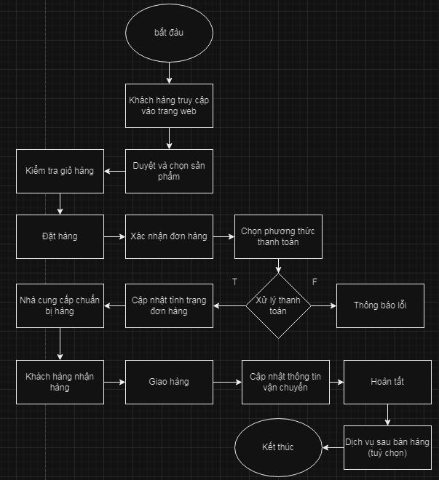

***d. Code quy trình bán hàng trực tuyến***

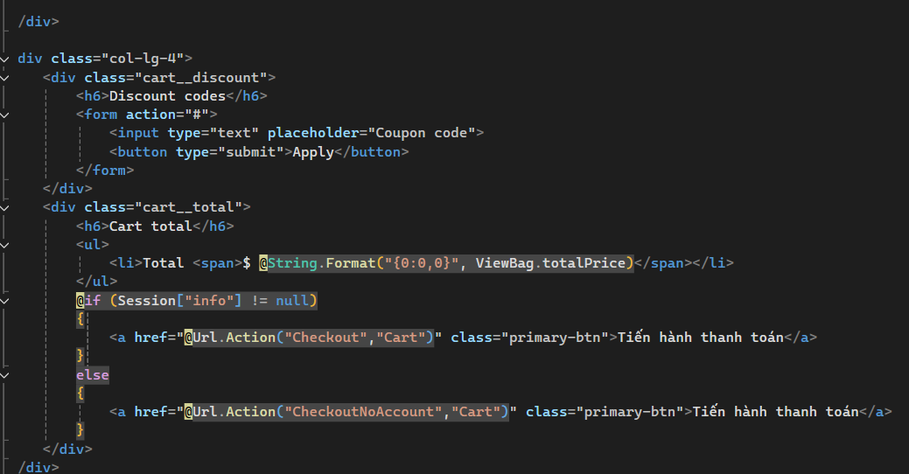

### 2.1.2 Phân tích mô hình quản lý kho và sản suất.

*a) CFD quy trình quản lý kho và sản phẩm*



**a. CFD Quy trình quản lý kho và sản phẩm**

#### Các Thực Thể Bên Ngoài:

**Quản lý kho sách**:

* + **Tiếp nhận và lưu trữ sách từ nhà cung cấp**: Sau khi sách được cung cấp, kho cần đảm bảo kiểm tra, phân loại và lưu trữ sách một cách hợp lý.
  + **Kiểm soát tồn kho và chuẩn bị sách cho sản xuất**: Kho sách phải theo dõi mức tồn kho, chuẩn bị và phân bổ sách cho các yêu cầu sản xuất.

**Nhà cung cấp sách**:

* + Cung cấp sách cho kho sách, với thông tin chi tiết về số lượng và chất lượng của các đầu sách.

**Quản lý sản xuất in ấn**:

* + **Nhận sách từ kho để thực hiện các quy trình in ấn và sản xuất**: Bộ phận sản xuất in ấn nhận sách đã được kho phân bổ, sau đó thực hiện các quy trình sản xuất như in ấn, gia công, và đóng gói.

#### Các Quy Trình Chính:

**Quản lý kho sách**:

* + **Tiếp nhận sách từ nhà cung cấp và kiểm tra chất lượng**: Kho sách phải kiểm tra chất lượng sách khi tiếp nhận từ nhà cung cấp, đảm bảo sách đáp ứng tiêu chuẩn về chất lượng (không bị hư hỏng, đủ số lượng, đúng loại).
  + **Lưu trữ sách trong kho và quản lý tồn kho**: Sách cần được lưu trữ có hệ thống, phân loại rõ ràng và theo dõi tồn kho thường xuyên.
  + **Xuất sách từ kho để đưa vào quy trình sản xuất in ấn**: Sau khi kiểm tra và lưu trữ, sách được xuất kho để chuyển sang bộ phận sản xuất in ấn theo yêu cầu.

**Quản lý sản xuất in ấn**:

* + **Nhận sách từ kho sách**: Bộ phận sản xuất nhận sách đã được kiểm tra và chuẩn bị từ kho sách.
  + **Thực hiện các bước sản xuất và in ấn**: Sách được đưa vào quy trình sản xuất, bao gồm in ấn, gia công (nếu cần), đóng gói và kiểm tra chất lượng sản phẩm in.
  + **Cập nhật thông tin về sản phẩm in ấn và lưu trữ dữ liệu liên quan**: Sau khi hoàn tất quy trình sản xuất, thông tin về sản phẩm in ấn được cập nhật vào hệ thống để theo dõi và quản lý.

#### Luồng Dữ Liệu:

**Từ nhà cung cấp sách đến quản lý kho sách**:

* + Nhà cung cấp gửi sách đến kho sách kèm theo thông tin về số lượng, chất lượng sách. Kho sách cần kiểm tra và tiếp nhận thông tin này để quản lý tồn kho hiệu quả.

**Từ quản lý kho sách đến quản lý sản xuất in ấn**:

* + Kho sách xuất sách cho bộ phận sản xuất in ấn theo yêu cầu. Thông tin chi tiết về sách cần in (số lượng, loại sách) cũng được chuyển giao để bộ phận sản xuất chuẩn bị cho quy trình in ấn.

#### Điểm Cải Thiện:

**Tích hợp hệ thống quản lý tồn kho**:

* + **Mục tiêu**: Cải thiện việc theo dõi và quản lý tồn kho một cách chính xác và kịp thời, tránh tình trạng thiếu hụt hay dư thừa sách. Việc tích hợp một hệ thống quản lý kho tự động giúp cập nhật thông tin tồn kho theo thời gian thực, giảm thiểu sai sót.
  + **Lợi ích**: Giúp quản lý hiệu quả hơn, giảm chi phí lưu trữ và thời gian chờ đợi, đồng thời đảm bảo rằng sách luôn sẵn sàng cho các quy trình sản xuất.

**Cải thiện quy trình kiểm tra chất lượng**:

* + **Mục tiêu**: Đảm bảo sách từ nhà cung cấp đáp ứng các tiêu chuẩn chất lượng. Quy trình kiểm tra có thể được cải tiến bằng cách áp dụng các tiêu chuẩn kiểm tra chặt chẽ hơn, kết hợp với các công cụ tự động để phát hiện lỗi ngay từ đầu.
  + **Lợi ích**: Giảm thiểu sách bị hư hỏng trong kho hoặc trong quy trình sản xuất, đảm bảo chất lượng sản phẩm in ấn cao.

**Tối ưu hóa quy trình sản xuất in ấn**:

* + **Mục tiêu**: Nâng cao hiệu suất và chất lượng sản phẩm in ấn thông qua việc áp dụng công nghệ mới và quy trình sản xuất tiên tiến.
  + **Lợi ích**: Giảm thời gian sản xuất, tối ưu hóa chi phí, và nâng cao chất lượng sản phẩm in ấn. Các công nghệ như in 3D, máy in tốc độ cao, và phần mềm quản lý sản xuất có thể giúp tăng cường hiệu quả.

b. DFD quy trình quản lý kho và sản suất



**Các thực thể bên ngoài**

* **Quản lý kho sách (Warehouse Management):** Thực hiện quản lý tồn kho sách.
* **Nhà xuất bản sách (Book Publisher):** Cung cấp danh sách các sách cần in ấn.
* **Quản lý sản xuất và in ấn (Production and Printing Management):** Quản lý quy trình sản xuất và in ấn.
* **Admin web:** Quản lý hệ thống web.

**Các quy trình chính**

* **Danh sách sách cần in ấn (List of Books to be Printed):** Nhận thông tin từ nhà xuất bản sách về các sách cần in.
* **Danh sách sách đang in ấn và sản xuất (List of Books in Printing and Production):** Theo dõi các sách hiện đang trong quá trình in ấn và sản xuất.
* **Số lượng sách theo yêu cầu đang được giao đến (Books in Transit):** Quản lý số lượng sách đang được giao theo yêu cầu.
* **Thông báo về số lượng sách hiện có (Notification of Book Quantity):** Cung cấp thông báo về số lượng sách hiện có trong kho.

**Các luồng dữ liệu**

* **Số sách đang thiếu (Missing Books):** Dữ liệu này biểu thị số sách cần bổ sung và được gửi từ **Quản lý kho sách** đến quy trình **Danh sách sách cần in ấn**.
* **Số lượng sách cần in ấn (Books to be Printed):** Dữ liệu này được gửi từ **Nhà xuất bản sách** đến quy trình **Danh sách sách cần in ấn**.
* **Giao hàng (Books in Transit):** Dữ liệu này biểu thị việc giao sách và được gửi từ **Quản lý sản xuất và in ấn** đến quy trình **Quản lý số lượng sách đang được giao**.
* **Thông báo về số lượng sách hiện có (Notification of Book Quantity):** Dữ liệu này được gửi từ quy trình **Thông báo về số lượng sách hiện có** đến **Quản lý kho sách**.

**c. Sơ đồ thuật toán quy trình quản lý kho và sản phẩm.**

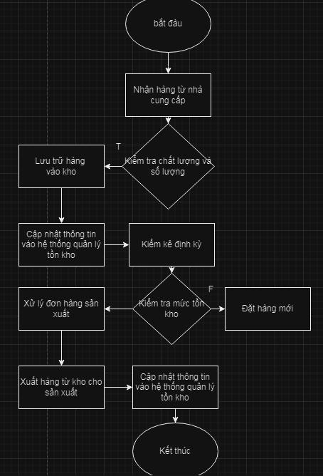

### 2.1.3. Phân tích quy trình mô hình thanh toán trực tuyến

**a. CFD quy trình mô hình thanh toán trực tuyến**



Các thực thể bên ngoài.

* **Khách hàng (Customer):** Người đặt mua và thanh toán cho sản phẩm hoặc dịch vụ.
* **Ngân hàng (Bank):** Đơn vị xử lý giao dịch thanh toán.
* **Admin:** Quản lý hệ thống và giám sát các giao dịch thanh toán.

**Các quy trình chính**

* **Quy trình thanh toán trực tuyến (Online Payment Process):** Tiếp nhận thông tin đơn hàng và xử lý thanh toán.

**Các luồng dữ liệu**

* **Khách hàng:**
  + **Chọn sản phẩm và đặt hàng:** Khách hàng bắt đầu quá trình bằng cách truy cập vào hệ thống và chọn sản phẩm cần mua.
  + **Thông tin đơn hàng:** Gửi thông tin đơn hàng cho **Quy trình thanh toán trực tuyến**.
* **Quy trình thanh toán trực tuyến:**
  + **Xử lý thanh toán:** Tiếp nhận thông tin đơn hàng từ khách hàng và gửi yêu cầu thanh toán tới **Ngân hàng**.
  + **Cập nhật tình trạng giao dịch:** Nhận phản hồi từ **Ngân hàng** về trạng thái giao dịch (thành công hoặc thất bại) và cập nhật thông tin cho **Khách hàng** và **Admin**.
* **Ngân hàng:**
  + **Xử lý thanh toán:** Nhận yêu cầu thanh toán từ **Quy trình thanh toán trực tuyến**.
  + **Phản hồi kết quả thanh toán:** Gửi kết quả giao dịch (thành công hoặc thất bại) về cho **Quy trình thanh toán trực tuyến**.
* **Admin:**
  + **Giám sát giao dịch:** Giám sát các giao dịch và can thiệp nếu có sự cố.
  + **Bảo mật và giám sát hệ thống:** Đảm bảo rằng hệ thống hoạt động mượt mà và bảo mật.

**b).DFD quy trình mô hình thanh toán trực tuyến.**



### 2.1.4. Phân tích mô hình quy trình về giao hàng và vận chuyển

**a. CFD quy trình giao hàng và vận chuyển**



**b. DFD quy trình giao hàng và vận chuyển**



**Các thực thể bên ngoài**

* **Khách hàng (Customer):** Người đặt hàng và cung cấp thông tin giao hàng.
* **Dịch vụ vận chuyển (Shipping Service):** Đơn vị thực hiện vận chuyển và giao hàng.
* **Admin (Admin):** Giám sát và quản lý quy trình giao hàng, nhận báo cáo tình trạng giao hàng.

**Các quy trình chính**

* **Thông tin đơn hàng (Order Information):** Tiếp nhận và chứa thông tin chi tiết về đơn hàng của khách hàng.
* **Xử lý yêu cầu giao hàng (Process Shipping Request):** Nhận thông tin đơn hàng và yêu cầu giao hàng.
* **Thông tin giao hàng (Shipping Information):** Cung cấp các chi tiết về quá trình giao hàng.
* **Xác nhận vận chuyển (Shipping Confirmation):** Xác nhận thông tin vận chuyển từ dịch vụ vận chuyển.
* **Giao hàng và vận chuyển (Delivery and Shipping):** Quy trình thực tế của việc giao hàng và vận chuyển.
* **Báo cáo giao hàng (Delivery Report):** Tạo báo cáo về tình trạng giao hàng gửi tới Admin.
* **Thông tin trạng thái đơn hàng và giao hàng (Order and Delivery Status Information):** Cập nhật tình trạng đơn hàng và giao hàng cho khách hàng.

**Các luồng dữ liệu**

* **Từ khách hàng đến thông tin đơn hàng:** Khách hàng gửi thông tin chi tiết về đơn hàng (sản phẩm, số lượng, địa chỉ giao hàng).
* **Từ thông tin đơn hàng đến xử lý yêu cầu giao hàng:** Thông tin chi tiết của đơn hàng được gửi tới quy trình xử lý yêu cầu giao hàng.
* **Từ xử lý yêu cầu giao hàng đến thông tin giao hàng:** Yêu cầu giao hàng được xử lý và thông tin giao hàng được chuẩn bị.
* **Từ thông tin giao hàng đến dịch vụ vận chuyển:** Dịch vụ vận chuyển nhận thông tin giao hàng để thực hiện việc giao hàng.
* **Từ dịch vụ vận chuyển đến xác nhận vận chuyển:** Dịch vụ vận chuyển xác nhận rằng quá trình vận chuyển đã được bắt đầu.
* **Từ xác nhận vận chuyển đến thông tin trạng thái đơn hàng và giao hàng:** Cập nhật tình trạng vận chuyển cho khách hàng.
* **Từ giao hàng và vận chuyển đến báo cáo giao hàng:** Sau khi giao hàng xong, dịch vụ vận chuyển gửi báo cáo về tình trạng giao hàng cho Admin.
* **Từ báo cáo giao hàng đến Admin:** Admin nhận báo cáo và giám sát quy trình giao hàng.
* **Từ thông tin trạng thái đơn hàng và giao hàng đến khách hàng:** Khách hàng nhận thông tin cập nhật tình trạng đơn hàng và giao hàng.

**c. Sơ đồ thuật toán về giao hàng và vận chuyển**

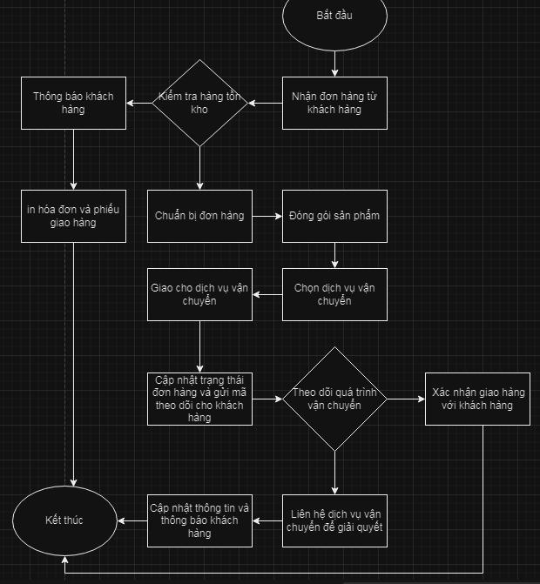



## 2.2. Mô hình thiết kế

Dưới đây là tổng quan về 6 mô hình thiết kế phần mềm cơ bản được sử dụng trong quản lý phát triển phần mềm, bao gồm ưu điểm và nhược điểm của từng mô hình.

### ****2.2.1Mô hình Thác Nước (Waterfall Model)****

Mô hình thác nước là một phương pháp phát triển phần mềm tuyến tính và tuần tự, nơi mỗi giai đoạn trong vòng đời phát triển phần mềm diễn ra tuần tự sau khi giai đoạn trước đó đã hoàn thành. Đây là một trong những mô hình phát triển phần mềm lâu đời nhất và vẫn được sử dụng phổ biến.

#### **Ưu Điểm:**

* **Đơn giản và dễ hiểu:** Các giai đoạn trong quy trình phát triển được xác định rõ ràng, giúp dễ dàng theo dõi tiến độ và quản lý.
* **Cấu trúc rõ ràng:** Có cấu trúc rõ ràng và tài liệu hóa chi tiết, giúp đảm bảo sự minh bạch trong quá trình phát triển.

#### **Nhược Điểm:**

* **Thiếu linh hoạt:** Khó thay đổi yêu cầu khi dự án đã bắt đầu, do không có sự linh hoạt trong việc thay đổi.
* **Thời gian phản hồi dài:** Người dùng cuối phải đợi cho đến khi hệ thống hoàn thành mới có thể sử dụng. Điều này có thể dẫn đến sự chậm trễ trong việc điều chỉnh sản phẩm.

### ****2..2.2 Mô hình Xoắn Óc (Spiral Model)****

Mô hình xoắn óc được giới thiệu bởi Barry Boehm vào năm 1986. Đây là sự kết hợp giữa mô hình thác nước và các phương pháp lặp, giúp tăng cường khả năng kiểm soát rủi ro và tạo ra một cách tiếp cận linh hoạt hơn.

#### **Ưu Điểm:**

* **Quản lý rủi ro hiệu quả:** Tập trung vào việc xác định và giảm thiểu rủi ro qua từng chu kỳ phát triển.
* **Linh hoạt và thích ứng:** Dễ dàng thay đổi và điều chỉnh yêu cầu trong suốt quá trình phát triển.
* **Phản hồi sớm:** Nhận được phản hồi liên tục từ khách hàng qua các lần lặp lại.

#### **Nhược Điểm:**

* **Phức tạp và đắt đỏ:** Quản lý và thực hiện mô hình xoắn óc yêu cầu nhiều tài nguyên và chi phí.
* **Yêu cầu kỹ năng quản lý cao:** Đòi hỏi nhà quản lý phải có khả năng giám sát chặt chẽ và xử lý các rủi ro hiệu quả.

### ****2.2.3. Mô hình Phát Triển Lặp (Iterative Model)****

Mô hình phát triển lặp chia quá trình phát triển phần mềm thành các chu kỳ lặp lại. Mỗi chu kỳ sẽ tạo ra một phiên bản hoạt động của phần mềm, sau đó tiếp tục cải tiến qua các vòng lặp.

#### **Ưu Điểm:**

* **Phát hiện sớm lỗi:** Mỗi lần lặp lại đều bao gồm các hoạt động kiểm thử, giúp phát hiện và sửa lỗi sớm.
* **Phản hồi liên tục:** Nhận phản hồi từ người dùng sau mỗi chu kỳ, giúp cải tiến sản phẩm kịp thời.

#### **Nhược Điểm:**

* **Yêu cầu quản lý cao:** Quản lý dự án trở nên phức tạp hơn do phải điều phối nhiều vòng lặp và kiểm thử liên tục.

### ****2.2.4 Mô hình Agile****

Agile là một phương pháp phát triển phần mềm linh hoạt, với trọng tâm là cải tiến liên tục và phản hồi nhanh từ khách hàng. Dự án được chia thành các phần nhỏ (sprint), và mỗi phần sẽ hoàn thành trong một khoảng thời gian ngắn.

#### **Ưu Điểm:**

* **Phản hồi sớm và liên tục:** Khách hàng có thể đưa ra phản hồi sau mỗi lần phát hành, giúp cải tiến sản phẩm nhanh chóng.
* **Linh hoạt trong thay đổi:** Dễ dàng điều chỉnh yêu cầu và thay đổi trong suốt quá trình phát triển.
* **Nâng cao chất lượng sản phẩm:** Kiểm thử và điều chỉnh thường xuyên giúp cải thiện chất lượng sản phẩm cuối cùng.

#### **Nhược Điểm:**

* **Yêu cầu cam kết cao:** Cần sự tham gia liên tục từ khách hàng và nhóm phát triển để đạt hiệu quả.
* **Khó dự đoán:** Việc không có kế hoạch dài hạn cố định có thể khiến việc dự đoán chi phí và thời gian trở nên khó khăn.
* **Cần kỹ năng quản lý tốt:** Để đảm bảo sự thành công, Agile đòi hỏi kỹ năng quản lý nhóm và quy trình làm việc linh hoạt.

### ****2.2.5 Mô hình V (V-Model)****

Mô hình V, hay V-Model, là một biến thể của mô hình thác nước, trong đó mỗi giai đoạn phát triển đều có một giai đoạn kiểm thử tương ứng. Mô hình này giúp đảm bảo rằng phát triển và kiểm thử được thực hiện song song.

#### **Ưu Điểm:**

* **Sự liên kết chặt chẽ giữa phát triển và kiểm thử:** Mỗi giai đoạn phát triển đều có một giai đoạn kiểm thử tương ứng, giúp phát hiện lỗi sớm và đảm bảo chất lượng sản phẩm.
* **Cấu trúc rõ ràng:** Có cấu trúc rõ ràng, dễ dàng theo dõi và quản lý tiến độ dự án.
* **Phát hiện lỗi sớm:** Kiểm thử diễn ra song song với phát triển giúp phát hiện và sửa lỗi sớm hơn.

#### **Nhược Điểm:**

* **Thiếu linh hoạt:** Khó thay đổi các yêu cầu khi dự án đã bắt đầu, điều này có thể gây khó khăn nếu yêu cầu thay đổi sau khi phát triển đã bắt đầu.
* **Không phù hợp với dự án lớn và phức tạp:** Mô hình này không phù hợp với các dự án có yêu cầu thay đổi thường xuyên.

### ****2.2.6Mô hình Big Bang****

Mô hình Big Bang là một phương pháp phát triển phần mềm không chính thức, trong đó quá trình phát triển bắt đầu mà không có kế hoạch chi tiết, và các nguồn lực được tập trung vào việc phát triển phần mềm ngay từ đầu.

#### **Ưu Điểm:**

* **Linh hoạt cao:** Không có cấu trúc cứng nhắc, giúp dễ dàng thay đổi và điều chỉnh yêu cầu.
* **Không đòi hỏi kế hoạch chi tiết:** Tiết kiệm thời gian lập kế hoạch ban đầu và có thể bắt đầu phát triển phần mềm ngay lập tức.

#### **Nhược Điểm:**

* **Rủi ro cao:** Do thiếu kế hoạch cụ thể, dự án có thể gặp phải nhiều vấn đề và khó kiểm soát.
* **Khó dự đoán kết quả:** Vì không có kế hoạch chi tiết, rất khó để dự đoán kết quả cuối cùng của dự án và thời gian hoàn thành.
* **Phụ thuộc vào may mắn:** Thành công của dự án phần lớn phụ thuộc vào may mắn và kỹ năng của nhóm phát triển.

### 2.2.7 So sánh mô hình thác nước và mô hình SDLC

|  |  |  |
| --- | --- | --- |
| Đặc điểm | Mô hình thác nước | SDLC |
| Cấu trúc | Tuần tự, các giai đoạn diễn ra lần lượt | Linh hoạt, có thể lặp lại và điều chỉnh |
| Phù Hợp Với | Các dự án có yêu cầu rõ ràng vàcố định | Tất cả các loại dự án, điều chỉnh theo yêu cầu |
| Quản Lý Thay Đổi | Khó khăn, ít linh hoạt với thay đổi | Dễ dàng chấp nhận và thích nghi với thay đổi |
| Đảm Bảo Chất Lượng | Phụ thuộc vào giai đoạn kiểm thửcuối cùng | Kiểm thử và đánh giá liên tục trong suốt vòng đời |
| Tài Liệu Hóa | Chi tiết, đầy đủ từng giai đoạn | Linh hoạt, có thể chi tiết hoặc tổng quát tùy mô hình |

### Lý do chọn mô hình thác nước

- Yêu Cầu Rõ Ràng và Ổn Định  
- Cấu Trúc Quản Lý Dự Án Rõ Ràng  
- Dự Án Ngắn Hạn hoặc Quy Mô Nhỏ  
- Đội Ngũ Phát Triển Có Ít Kinh Nghiệm  
- Dễ Dàng Trong Việc Kiểm Soát và Đảm Bảo Chất Lượng  
- Tài Liệu Hóa Chi Tiết

# Chương III: Lập trình và mô hình thực Thể (ERD)

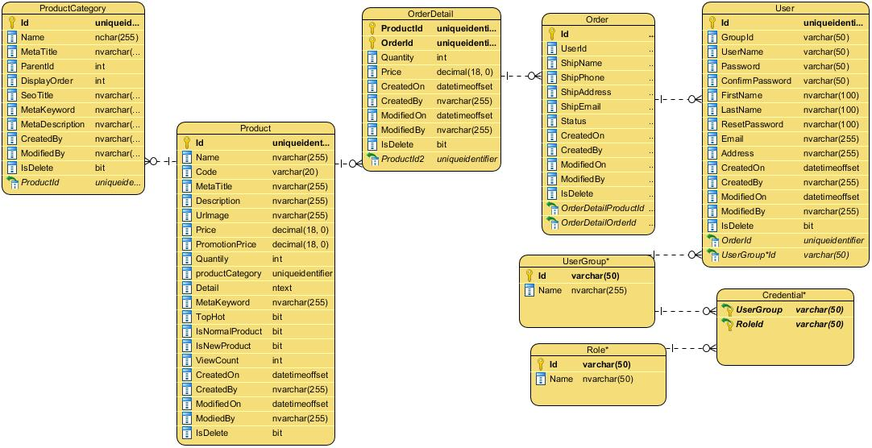

*ERD - Entity Relationship Diagram*

**Các bảng chính**

#### **a.. ProductCategory**

* Chức năng: Quản lý danh mục sản phẩm.
* Thuộc tính chính:
  + Id: Khóa chính.
  + Name: Tên danh mục.
  + ParentId: Xác định quan hệ cha - con giữa các danh mục.
  + Các trường hỗ trợ SEO: SeoTitle, MetaKeyword, MetaDescription.
  + Trường IsDelete: Đánh dấu danh mục đã bị xóa hay chưa.

#### **b. Product**

* Chức năng: Lưu trữ thông tin chi tiết của từng sản phẩm.
* Thuộc tính chính:
  + Id: Khóa chính.
  + Name, Code: Tên và mã sản phẩm.
  + Price, PromotionPrice: Giá bán và giá khuyến mãi.
  + Image: Hình ảnh sản phẩm.
  + IsNewProduct, IsHot: Đánh dấu sản phẩm mới hoặc nổi bật.
* Quan hệ:
  + Liên kết với bảng **ProductCategory** qua trường productCategory.
  + Liên kết với bảng **OrderDetail** để thể hiện sản phẩm trong đơn hàng.

#### **c. Order**

* Chức năng: Quản lý thông tin đơn hàng của người dùng.
* Thuộc tính chính:
  + Id: Khóa chính.
  + UserId: Khóa ngoại liên kết với bảng **User**.
  + ShipName, ShipPhone, ShipAddress, ShipEmail: Thông tin giao hàng.
* Quan hệ:
  + Liên kết với bảng **OrderDetail** (1 đơn hàng có nhiều chi tiết sản phẩm).

#### **d. OrderDetail**

* Chức năng: Lưu trữ chi tiết các sản phẩm trong một đơn hàng.
* Thuộc tính chính:
  + OrderId: Khóa ngoại liên kết với bảng **Order**.
  + ProductId: Khóa ngoại liên kết với bảng **Product**.
  + Quantity, Price: Số lượng và giá của sản phẩm.

#### **e. User**

* Chức năng: Quản lý thông tin người dùng của hệ thống.
* Thuộc tính chính:
  + Id: Khóa chính.
  + UserName, Password, Email: Thông tin đăng nhập.
  + FirstName, LastName: Họ và tên.
  + GroupId: Khóa ngoại liên kết với **UserGroup**.
  + IsDelete: Đánh dấu tài khoản đã bị xóa hay chưa.
* Quan hệ:
  + Liên kết với bảng **Order** để thể hiện các đơn hàng do người dùng tạo.

#### **f. UserGroup**

* Chức năng: Quản lý các nhóm quyền của người dùng.
* Thuộc tính chính:
  + Id: Khóa chính.
  + Name: Tên nhóm quyền.
* Quan hệ:
  + Một nhóm quyền có thể áp dụng cho nhiều người dùng.

#### **g. Role**

* Chức năng: Quản lý các vai trò trong hệ thống.
* Thuộc tính chính:
  + Id: Khóa chính.
  + Name: Tên vai trò.
* Quan hệ:
  + Liên kết với **UserGroup** qua bảng trung gian **Credential**.

#### **h. Credential**

* Chức năng: Thể hiện quan hệ nhiều-nhiều giữa **UserGroup** và **Role**.
* Thuộc tính chính:
  + UserGroupId: Khóa ngoại liên kết với **UserGroup**.
  + RoleId: Khóa ngoại liên kết với **Role**.

**Các mối quan hệ trong cơ sở dữ liệu**

#### **a. Quan hệ 1-n**

* **ProductCategory ↔ Product**: Một danh mục chứa nhiều sản phẩm.
* **Order ↔ OrderDetail**: Một đơn hàng chứa nhiều chi tiết sản phẩm.
* **UserGroup ↔ User**: Một nhóm quyền có thể chứa nhiều người dùng.

#### **b. Quan hệ n-n**

* **UserGroup ↔ Role** (qua bảng **Credential**): Một nhóm quyền có thể sở hữu nhiều vai trò, và một vai trò có thể được áp dụng cho nhiều nhóm quyền.

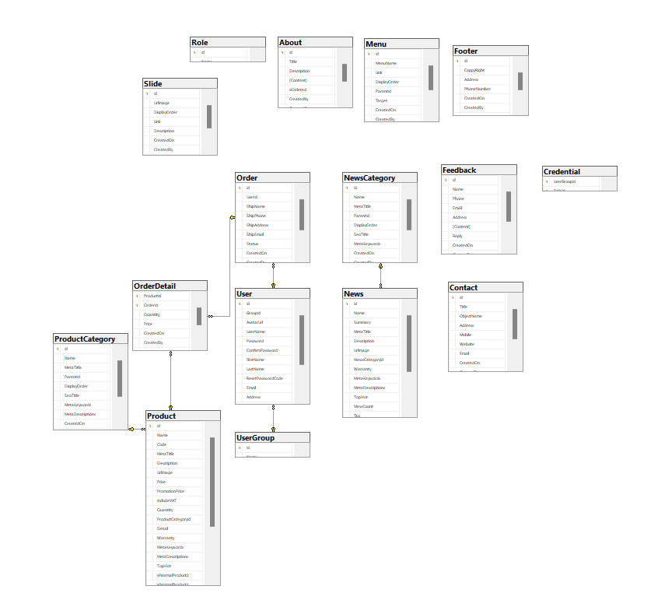

*Sơ đồ cơ sở dữ liệu*

# Chương IV: Triển khai

## 4.1Giao diện trang bán hàng

*Hình 3-1 Giao diện trang chủ dành cho người dung*

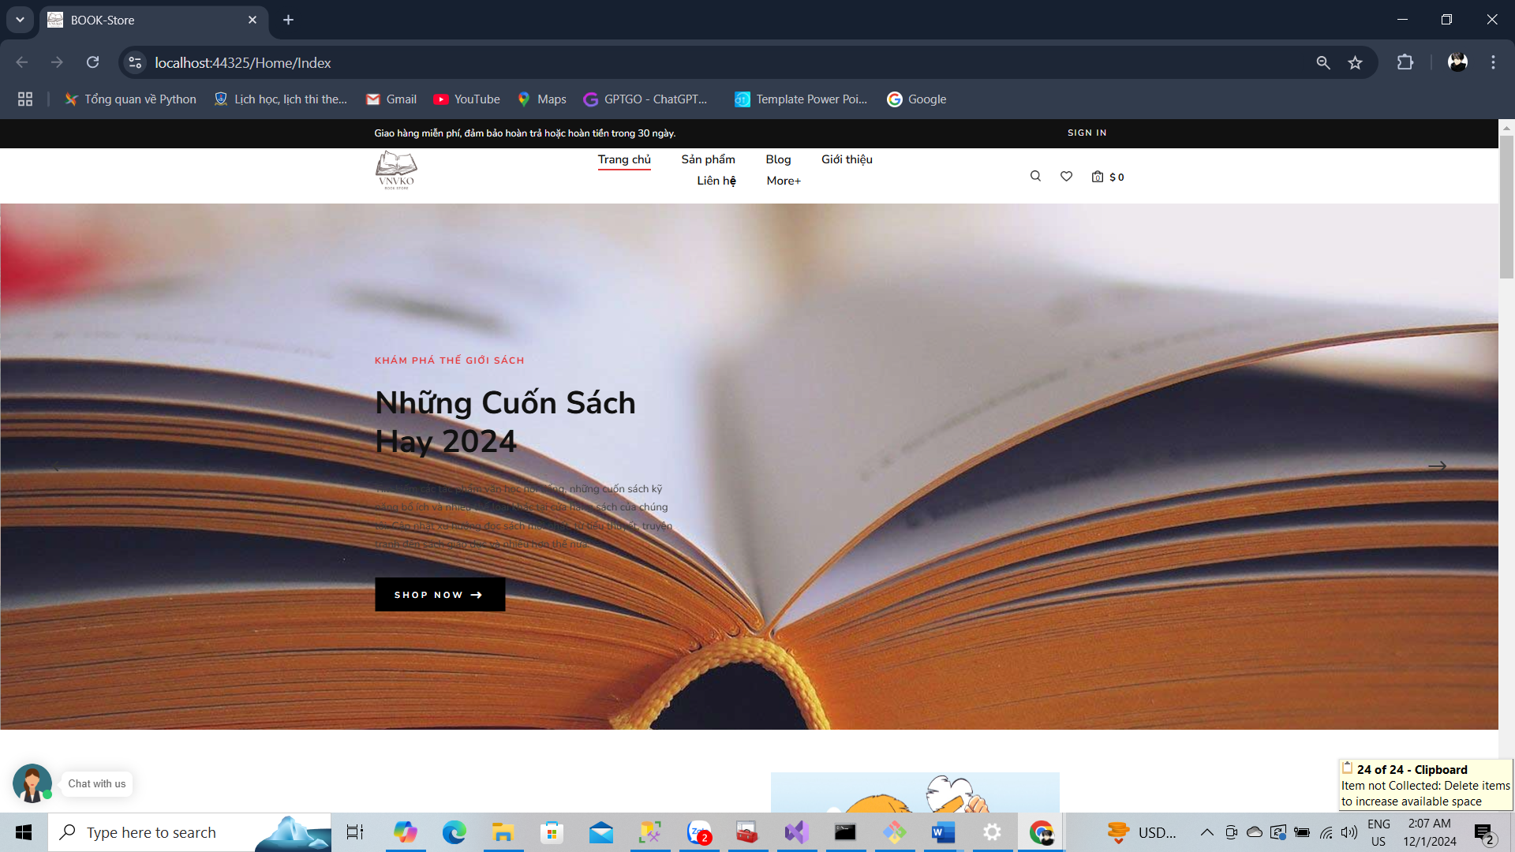

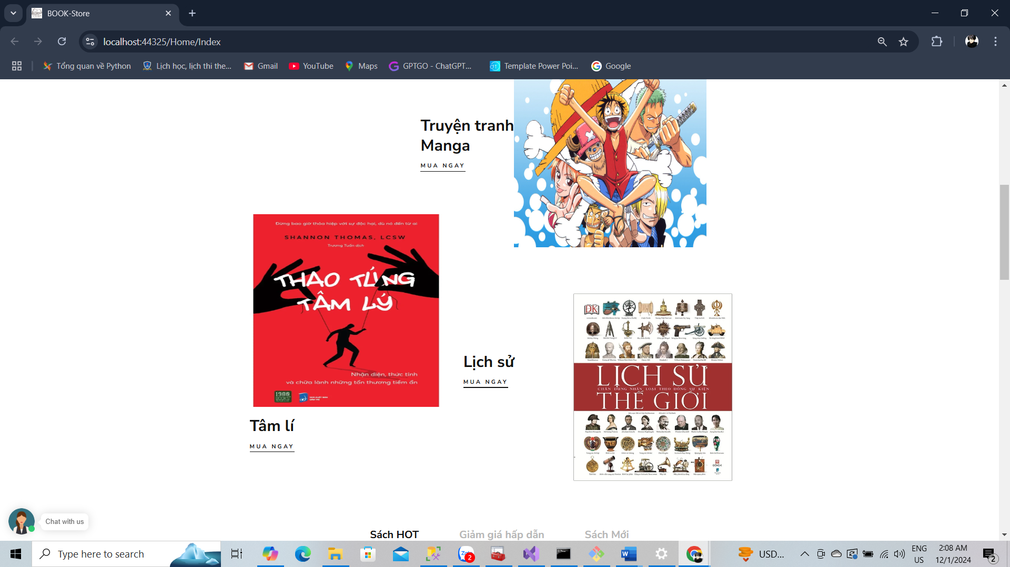

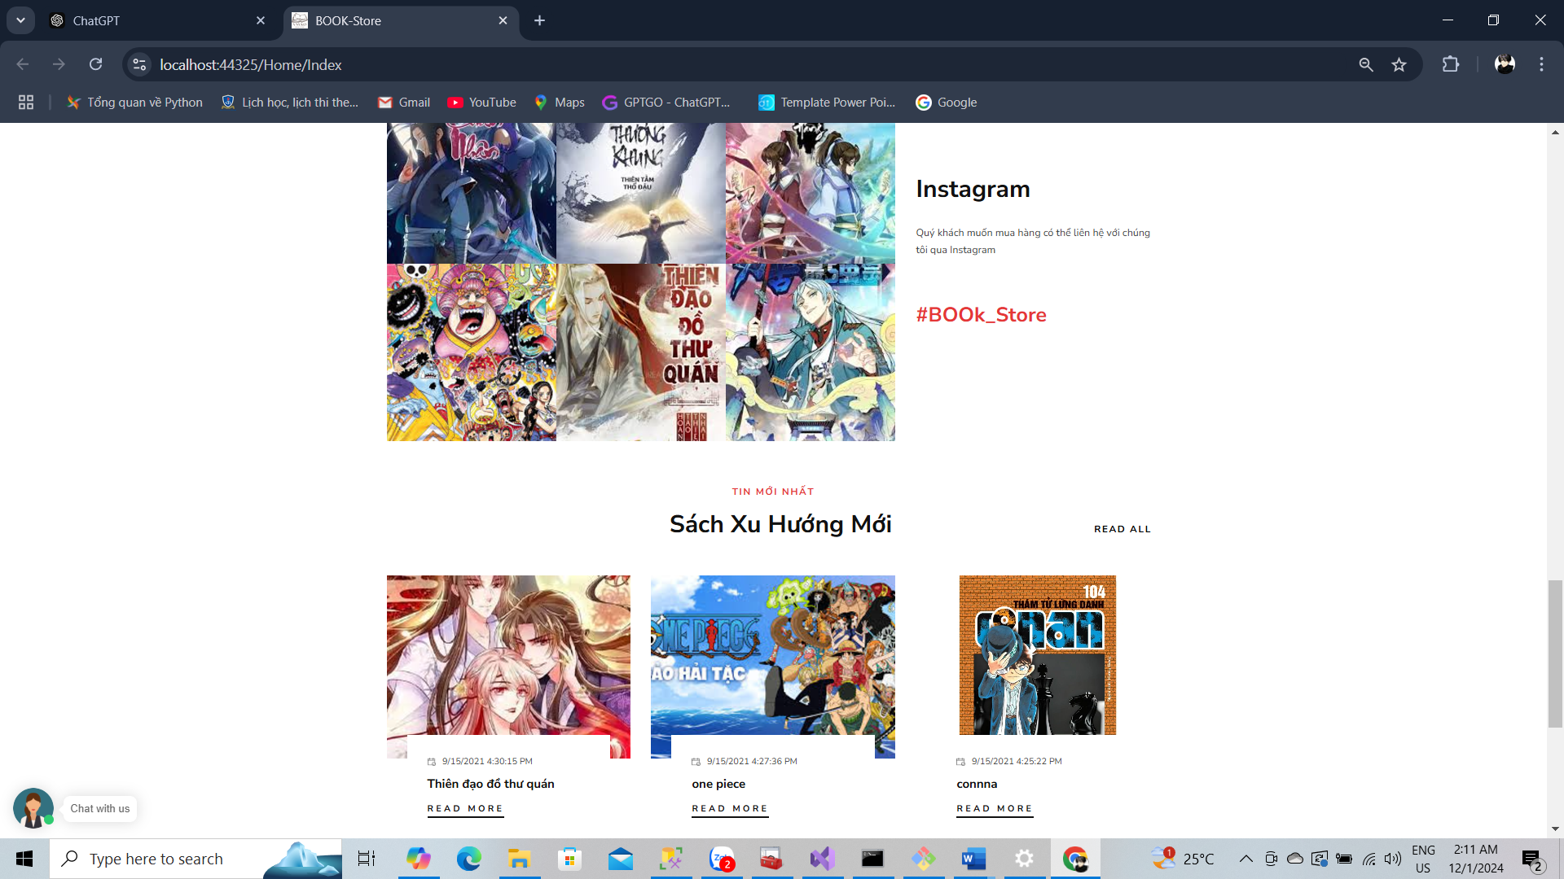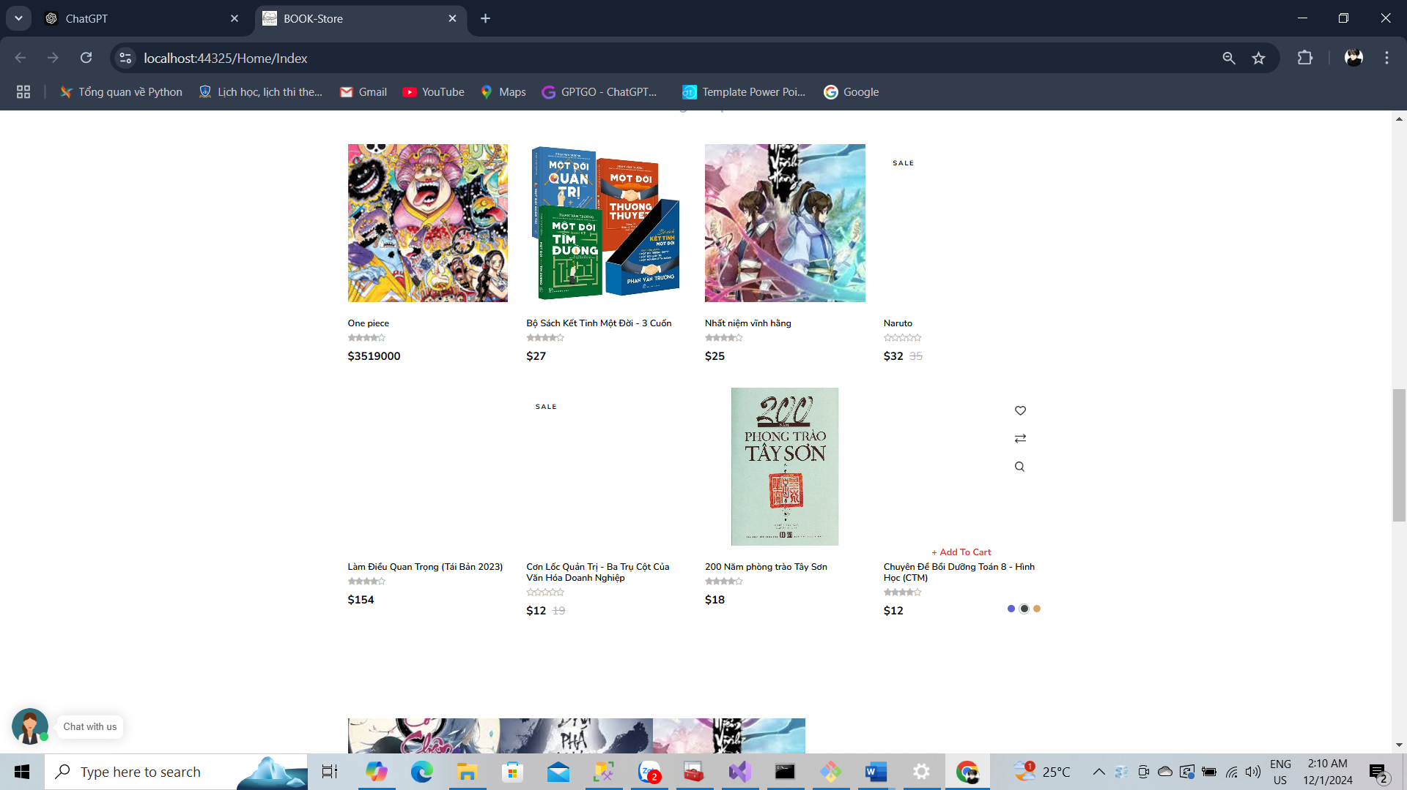

*Hình 3-2 Giao diện đăng nhập*

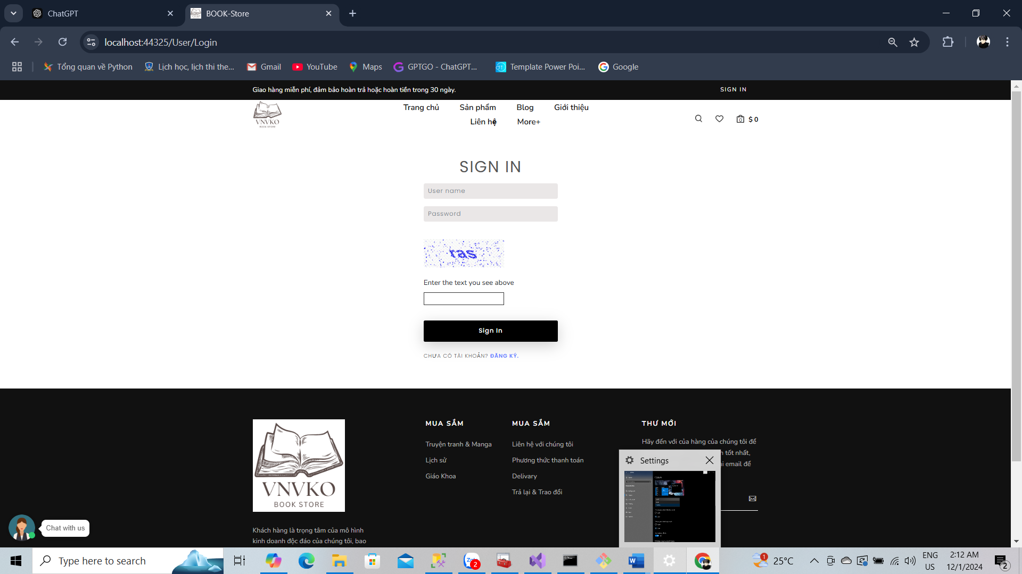

Từ giao diện trang chủ chọn chức năng đăng nhập. Nhập thông tin tài khoản và mật khẩu người dùng để đăng nhập.

*Hình 3-3 Giao diện đăng ký*

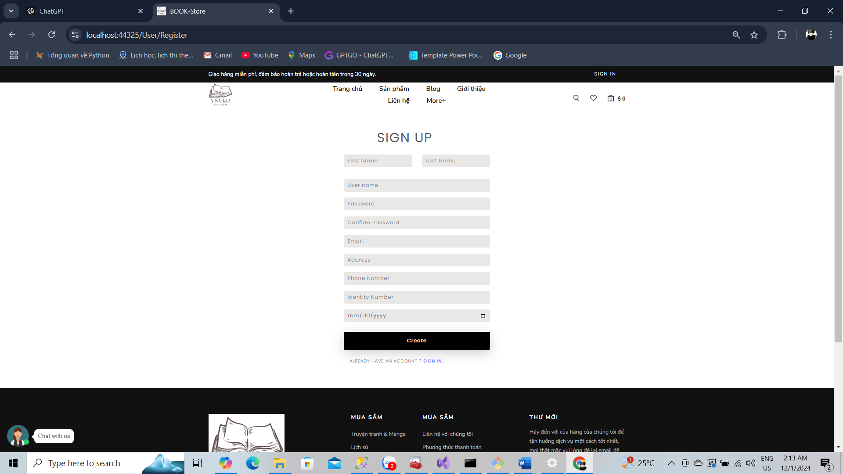

Nếu người dùng chưa có tài khoản thành viên muốn đăng ký thành viên thì chọn chức năng đăng ký từ header giao diện hoặc chọn đăng ký ở form đăng nhập. Sau đó nhập đầy đủ thông tin cá nhân chính xác và xác nhận.

*Hình 3-4 Giao diện danh sách sản phẩm*

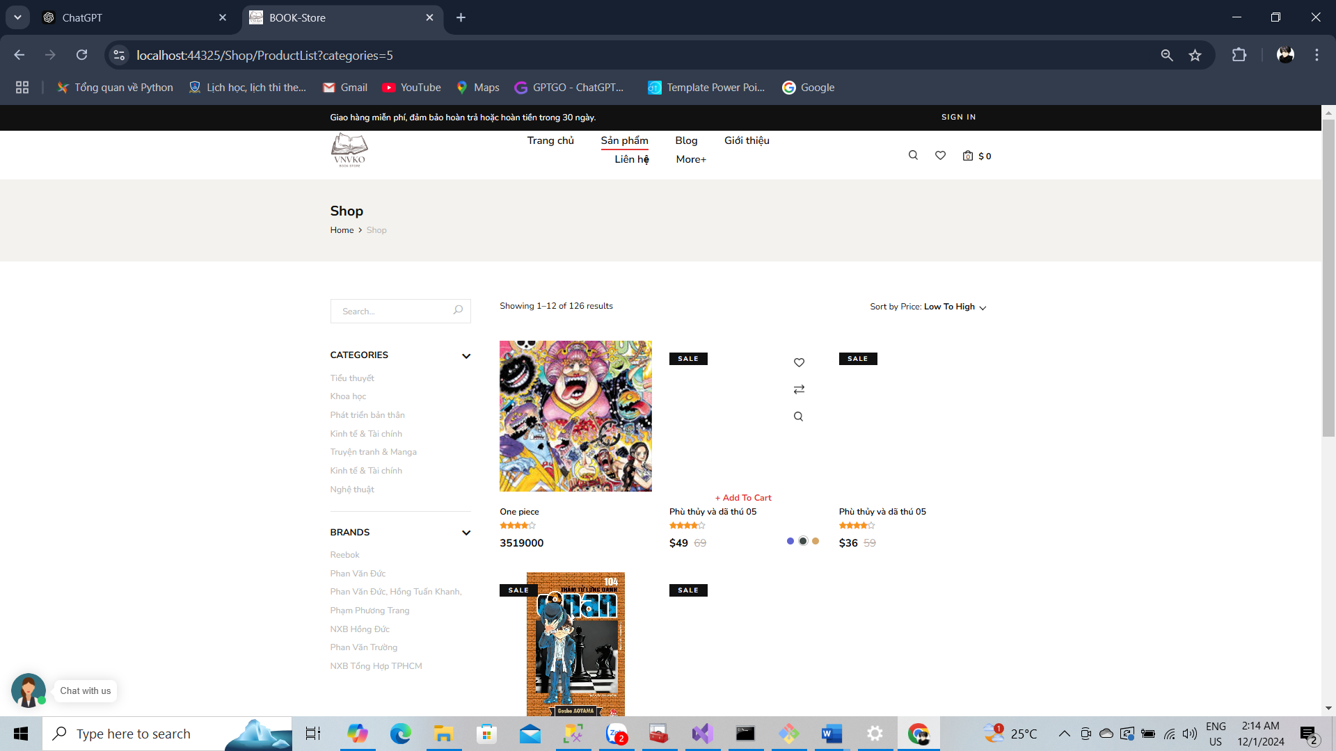

Để xem danh sách sản phẩm người chọn danh sách sản phẩm để xem tất cả sản phẩm. Hoặc trỏ đến danh sách chọn danh sách sản phẩm theo loại sản phẩm và hãng sản xuất.

*Hình 3-5 Giao diện chi tiết sản phẩm*

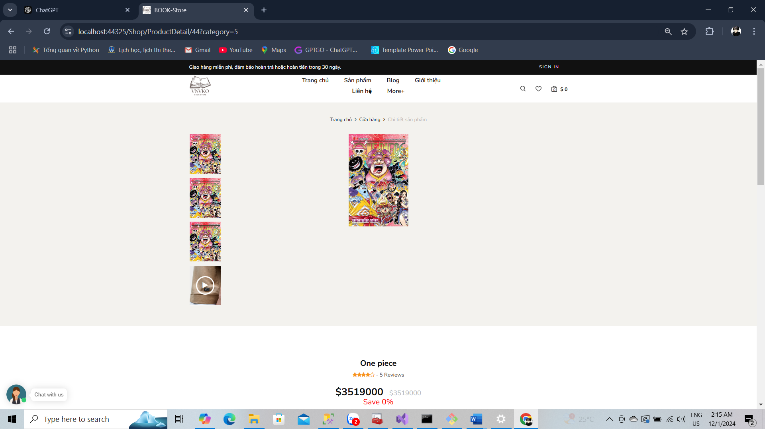

Từ danh sách sản phẩm chọn sản phẩm cần xem chi tiết. Trang thể hiện thông tin chi tiết sản phẩm đó. Chọn thêm vào giỏ hàng nếu muốn mua sản phẩm.

*Hình 3-6 Giao diện tìm kiếm*



Nhập từ khóa cần tìm kiếm vào ô tìm kiếm trên. Trang tìm kiếm sẽ hiển thị sản phẩm theo từ khóa tim kiếm.

*Hình 3-7 Giao diện giỏ hàng*

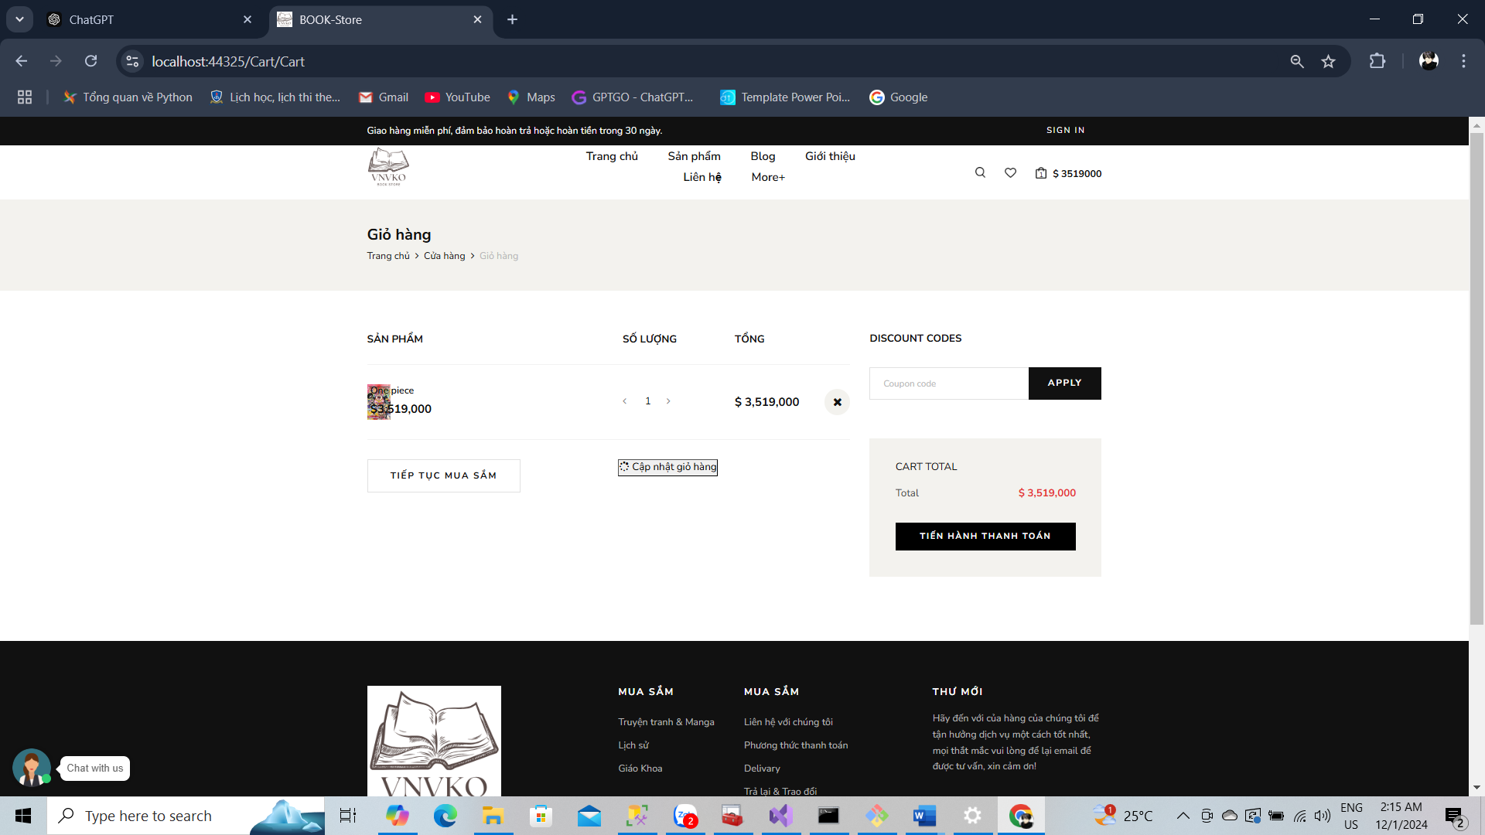

Chọn chức năng xem giỏ hàng để xem lại các sản phẩm đã chọn mua. Nếu khách hàng chưa là thành viên muốn đặt mua sản phẩm cần nhập đầy đủ thông tin và chính xác sau đó chọn nút đặt hàng để mua hàng. Đối với thành viên đã đăng nhập hệ thống sẽ tự ghi nhận thông tin của thành viên đó.

## 4.2Giao diện trang quản lý

*Hình 3-8 Giao diện quản lý sản phẩm*

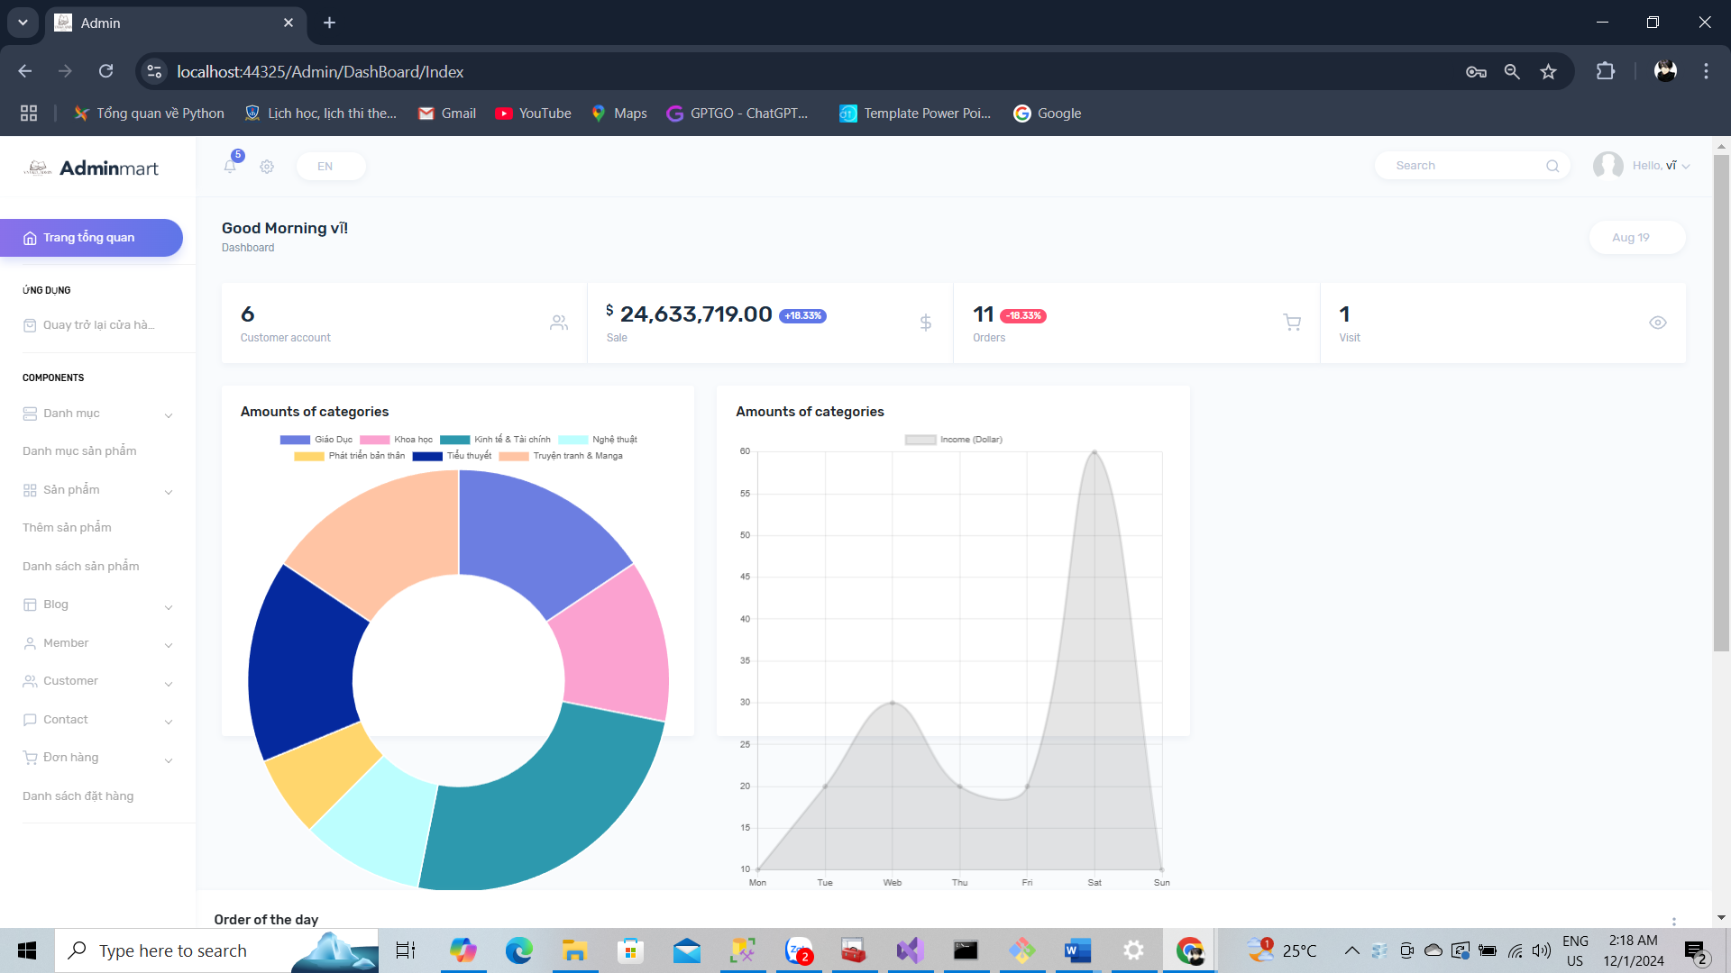

Người dùng là admin sau khi đăng nhập tài khoản admin chọn đến mục quản lý sản phẩm. Trang quản lý sản phẩm hiển thị danh sách sản phẩm, các thuộc tính của sản phẩm và các chức năng thêm, sửa, xóa, tìm kiếm sản phẩm.

*Hình 3-9 Giao diện danh mục sản phẩm*

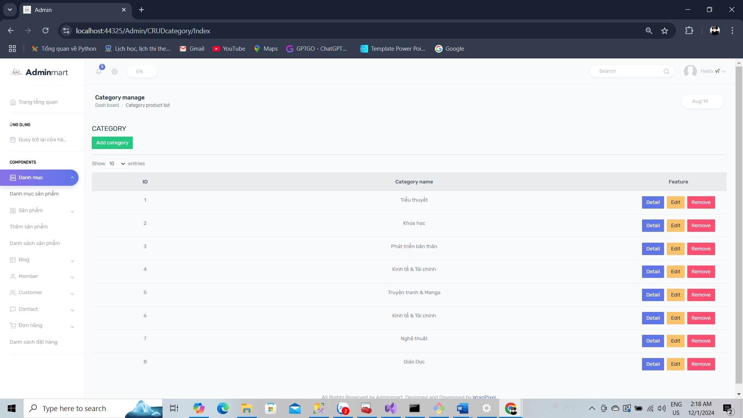

Người dùng admin chọn mục danh mục sản phẩm để có thể thêm, sửa, xóa thể loại của một sản phẩm. Khi admin sửa ở trang trên thì các sản phẩm sẽ tự động cập nhật vào trang web dành cho người dùng.

*Hình 3-10 Giao diện thêm một sản phẩm mới*

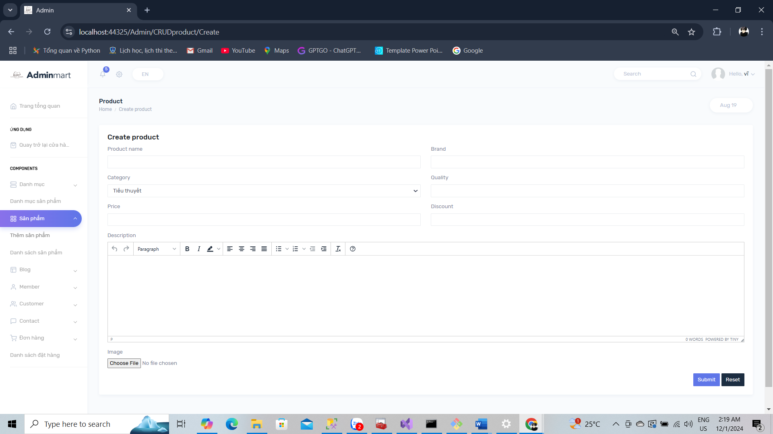

Người dùng admin chọn mục sản phẩm 🡪 thêm sản phẩm, ở đây admin có thể thêm một sản phẩm mới ra của shop lên trang dành cho người dùng.

*Hình 3-11 Giao diện danh sách sản phẩm*

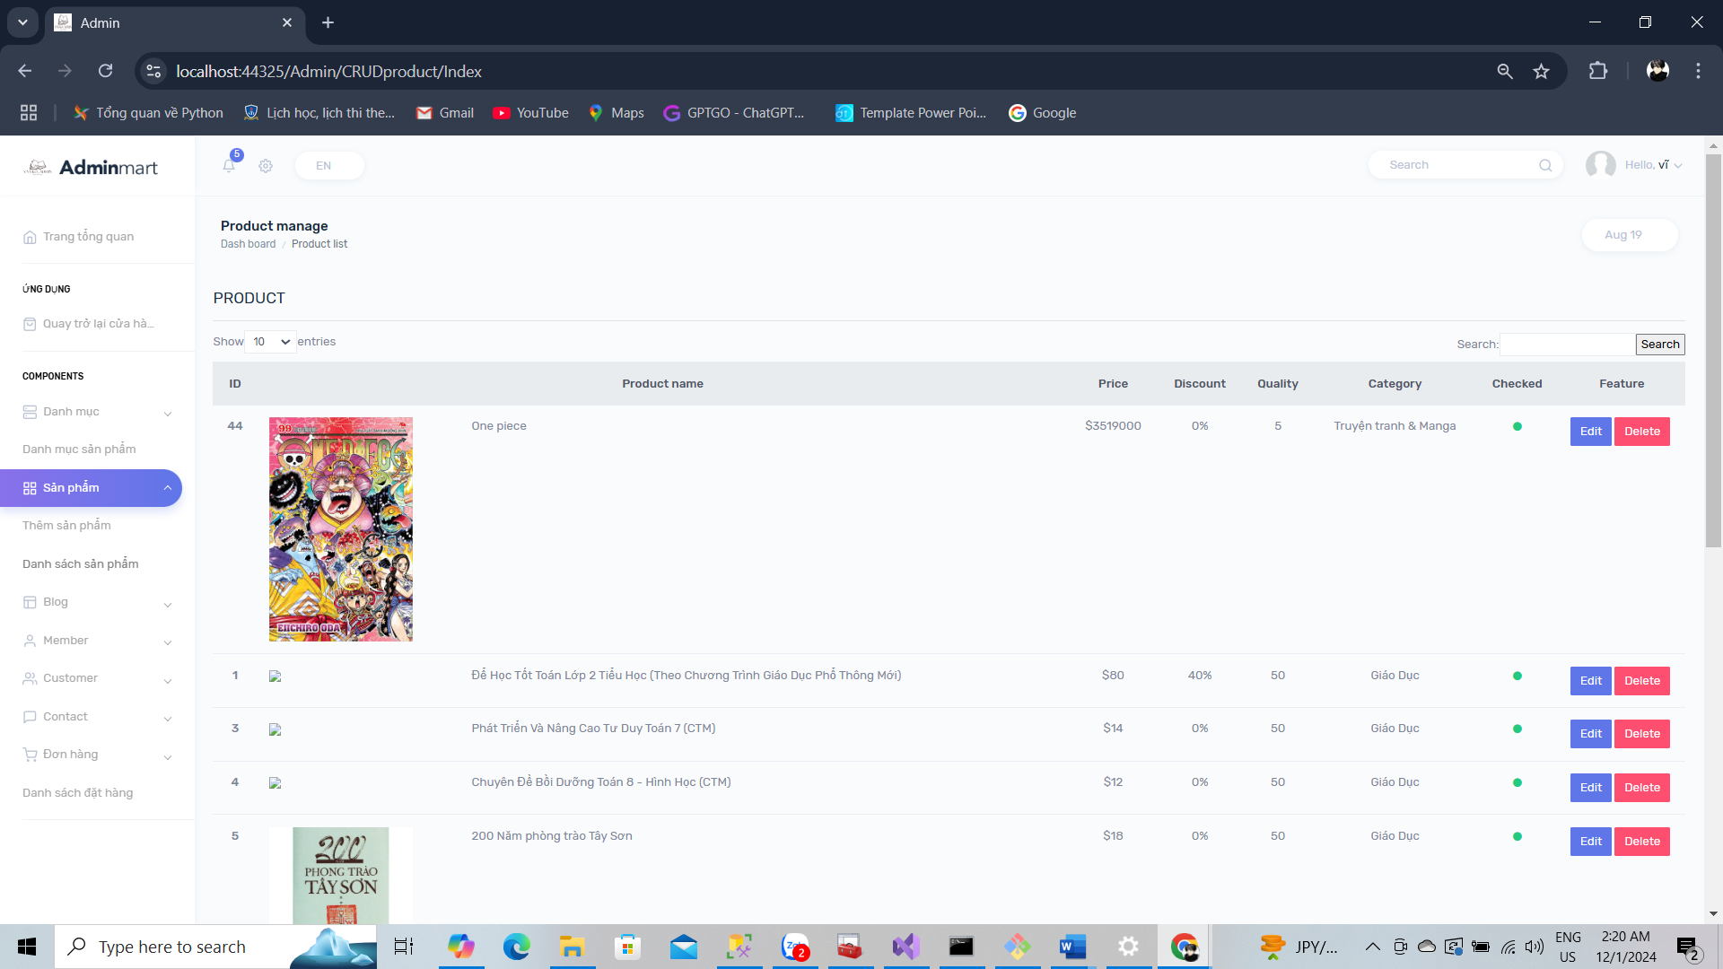

Chọn mục danh sách sản phẩm, ở đây admin có thể quản lí được số lượng hàng hóa của shop là bao nhiêu, gồm những sản phẩm nào, và có thể tìm kiếm một sản phẩm nào đó theo tên, và có thể sửa hoặc xóa các thuộc tính của sản phẩm khi có giảm giá…

*Hình 3‑12 Giao diện thêm một blog*

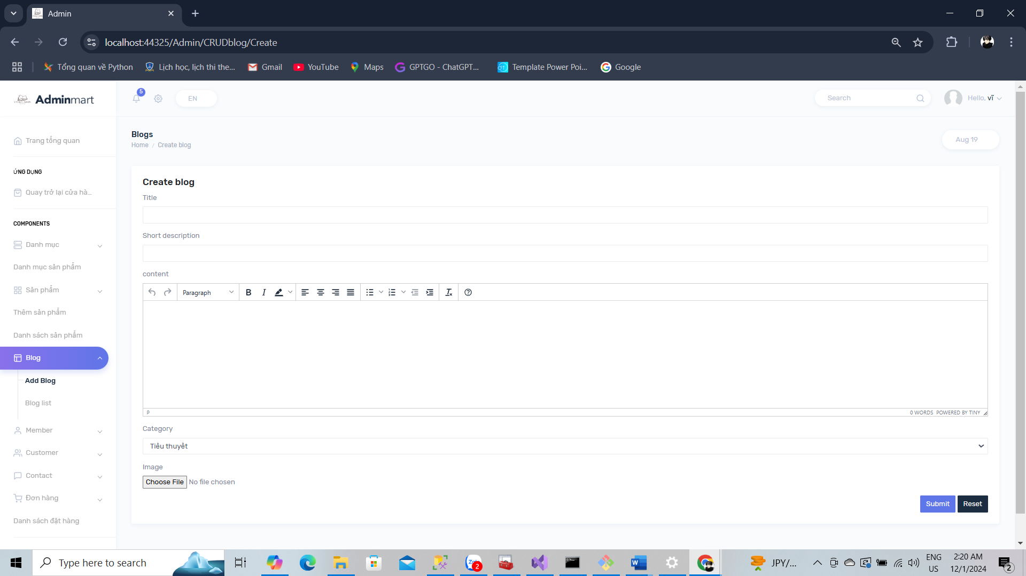

Chọn mục add blog để có thể tạo thêm một blog mới.

*Hình 3‑13 Giao diện quản lí số lượng blog*

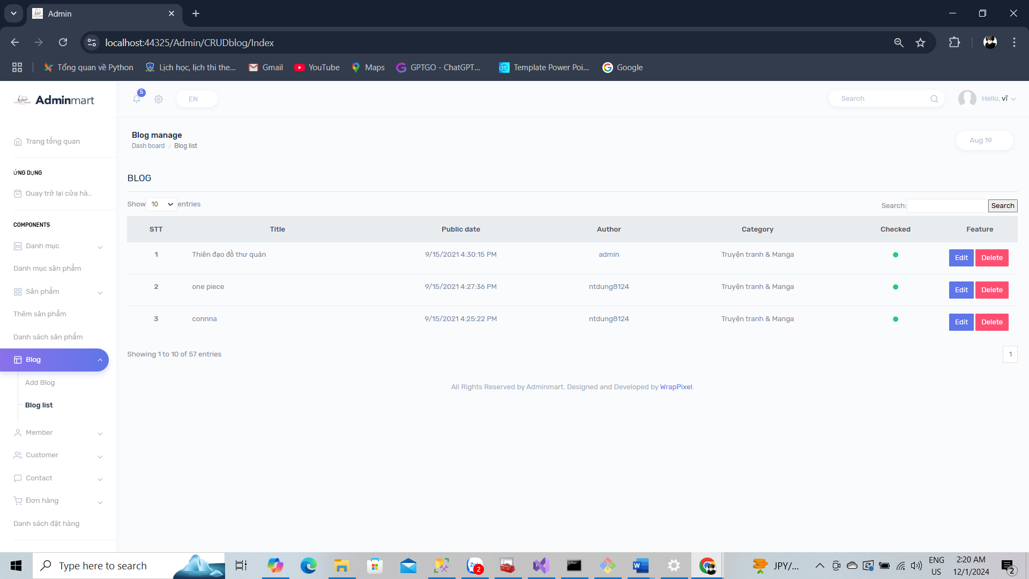

Chọn mục blog list, ở đây admin có thể sửa hoặc xóa các thuộc tính mà admin mong muốn và có thể tìm kiếm theo tên một blog muốn sửa một cách dễ dàng.

*Hình 3‑14 Giao diện thêm member*

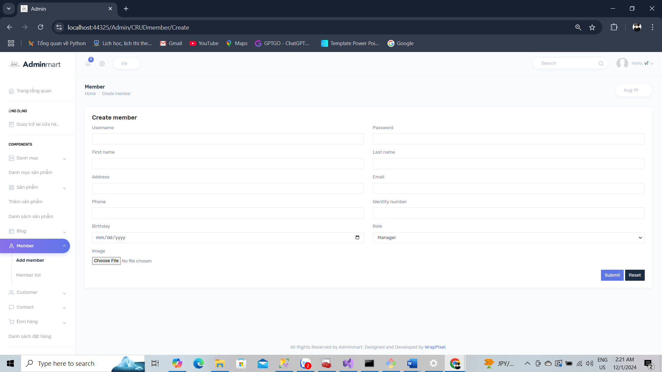

Chọn mục add member, ở đây admin có thể tạo một hoặc nhiều tài khoản và có thể tạo role cho tài khoản mới chẳng hạn như manager, employee, customer.

*Hình 3‑15 Giao diện member list*

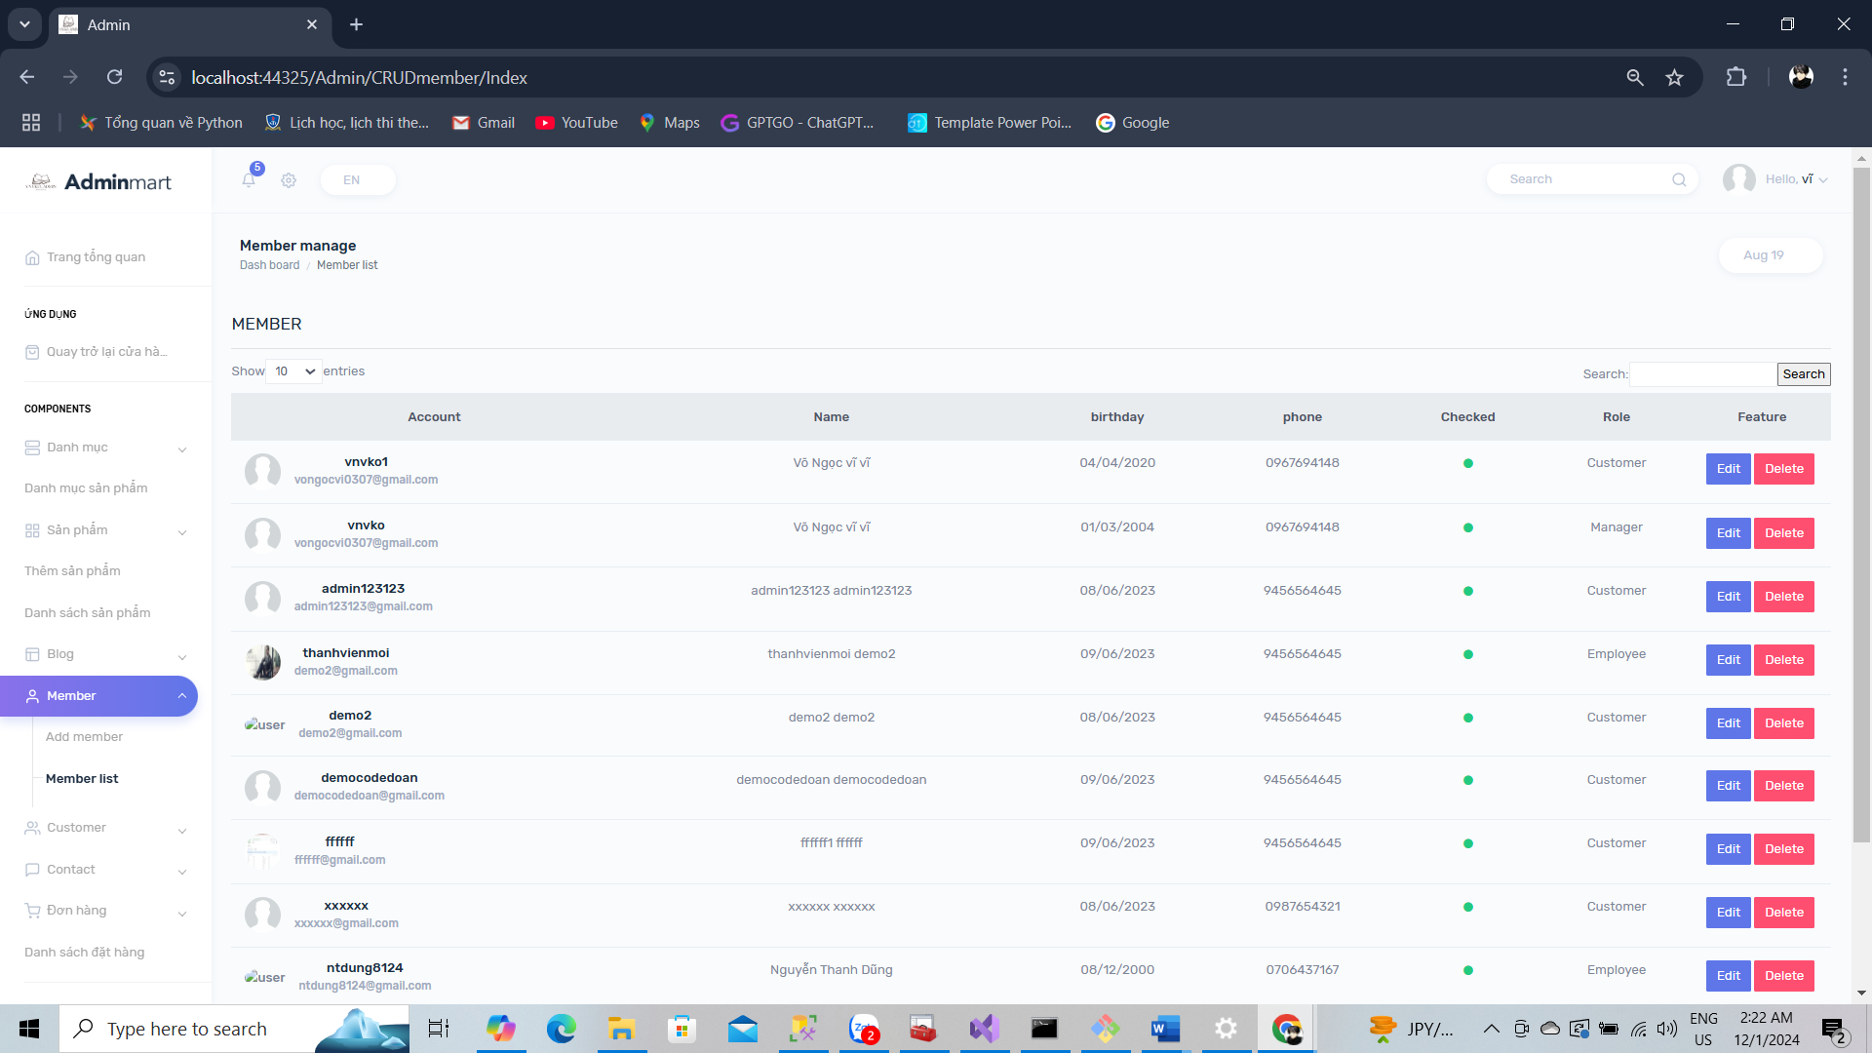

Tại mục member list này, admin có thể quản lí được số lượng tài khoản mà người dùng đã tạo và có thể xem được role của họ, có thể tìm kiếm được tên tài khoản đã tạo, bên cạnh đó còn có thể sửa hoặc xóa các tài khoản đó.

*Hình 3‑16 Giao diện customer*

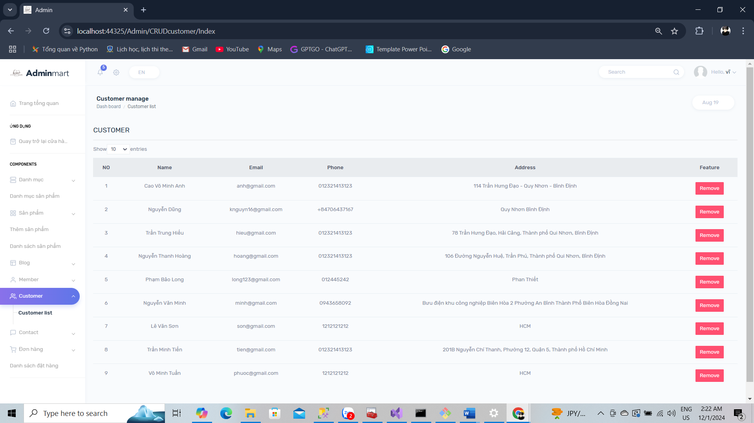

Ở mục này, admin có thể quản lí được tên, mail, phone, address của người dùng đã tạo tài khoản và có thể xóa tài khoản đó bất cứ lúc nào.

*Hình 3‑17 Giao diện contact*

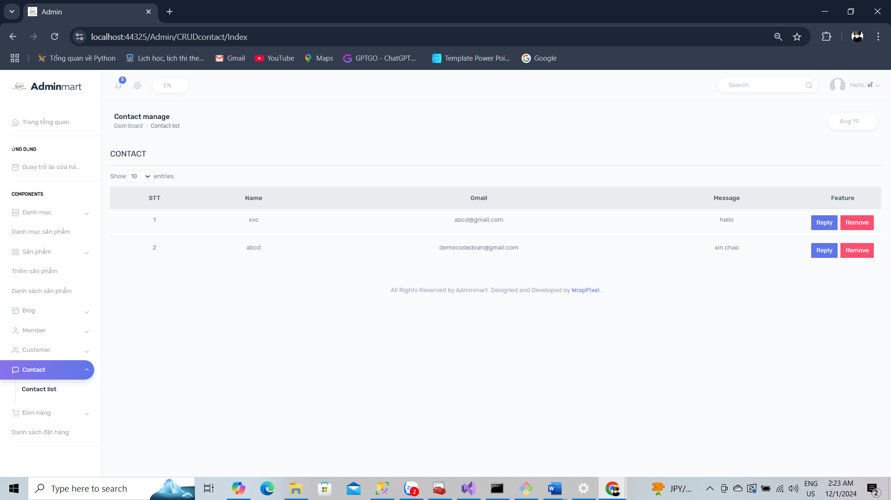

Ở đây là phần admin quản lí những tin nhắn mà người dùng liên hệ cho mình để phản hồi về chất lượng sản phẩm và chất lượng phục vụ,….tuy nhiên, do nhóm kiến thức còn ít nên chưa có cho admin phản hồi lại với khách hàng được, đây là một thiếu xót mà nhóm chúng em sẽ hướng đến tương lai sẽ nghiên cứu và phát triển thêm

*Hình 3‑18 Giao diện danh sách đặt hàng*

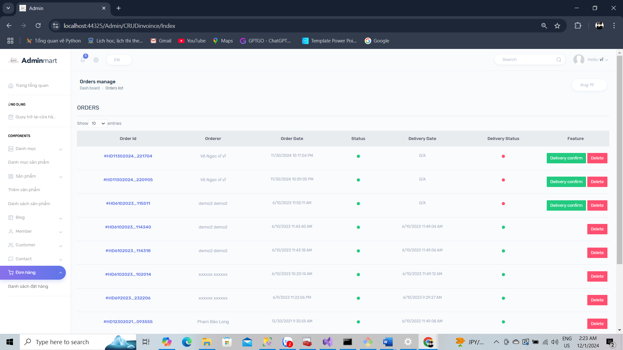

Ở phần này, admin sẽ quản lí được số đơn hàng mà khách hàng đã đặt.

*Hình 3‑19 Giao diện đơn hàng của tôi*

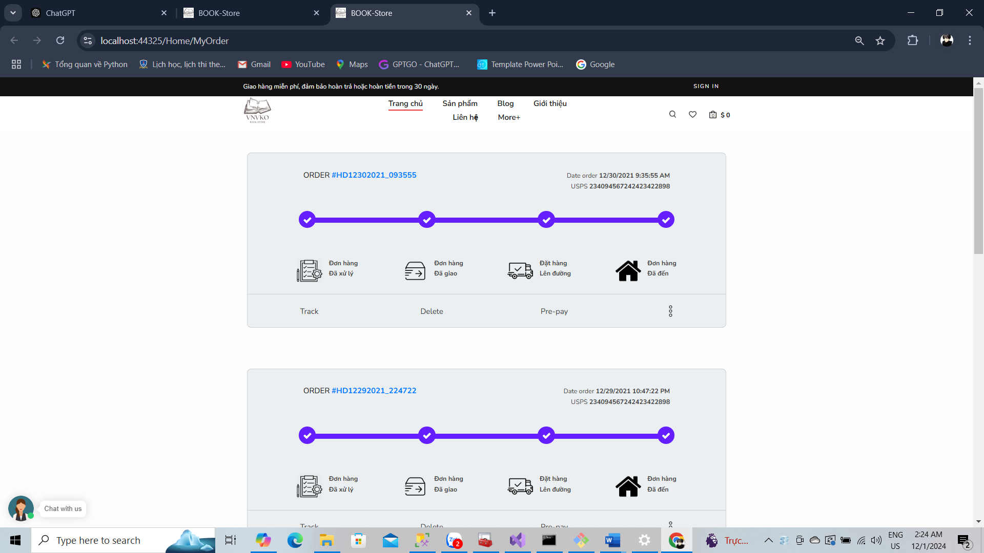

Ở đây, khi bên phía admin xác nhận đơn hàng thì bên tài khoản người dùng sẽ hiển thị trạng thái đơn hàng đã đến, và khi đặt hàng xong bên phía khách hàng có thể xóa đơn hàng ra khỏi trang của mình.

# Chương V: kiểm thử

Source code và database đã được cài đặt trên frameword **asp.net mvc** và **sql sever**

**(**đã dược chạy thử các tính năng cơ bản và có video demo)

**Link sourecode(github) :** [**https://github.com/vnvko/vnvko_master.git**](https://github.com/vnvko/vnvko_master.git)

**Link sourecode và video demo (google drive): https://drive.google.com/drive/folders/15bThLvzrjP-qvLH7Zthsq97NqbvItvQ5?usp=sharing**

# Chương VI Quy trình bảo trì.

## 6.1. Cập nhật phầm mền

Quá trình cập nhật phần mềm nhằm cải thiện tính năng và giải quyết các vấn đề tồn tại trong hệ thống. Các bước thực hiện bao gồm:

* **Cập nhật tính năng mới**:
  + Nghiên cứu và triển khai các tính năng mới để đáp ứng yêu cầu từ khách hàng và tối ưu hóa trải nghiệm người dùng (ví dụ: bổ sung thanh toán trực tuyến, chức năng gợi ý sách theo sở thích người dùng).
  + Đảm bảo tương thích với các công nghệ hiện có trong hệ thống.
* **Khắc phục lỗi (bug fixes)**:
  + Phân tích báo cáo lỗi từ người dùng và nhật ký hệ thống.
  + Xử lý các lỗi lập trình, giao diện, hoặc vấn đề hiệu năng gây ảnh hưởng đến trải nghiệm sử dụng.
  + Kiểm tra và xác nhận lỗi đã được xử lý trước khi cập nhật hệ thống trực tiếp.
* **Nâng cấp công nghệ**:
  + Định kỳ kiểm tra và cập nhật phiên bản mới của **ASP.NET MVC**, **SQL Server**, và các thư viện liên quan nhằm tăng cường tính năng, hiệu suất và bảo mật.
  + Đảm bảo không gây gián đoạn dịch vụ khi nâng cấp, thông qua việc sử dụng môi trường thử nghiệm trước khi triển khai chính thức.

## 6.2 Bảo trì định kì

Bảo trì định kỳ giúp hệ thống hoạt động ổn định trong thời gian dài và giảm thiểu rủi ro từ các vấn đề tiềm ẩn. Quy trình này bao gồm:

* **Kiểm tra và tối ưu cơ sở dữ liệu**:
  + Dọn dẹp dữ liệu không cần thiết (ví dụ: lịch sử giao dịch cũ, dữ liệu đăng nhập hết hạn).
  + Tối ưu hóa chỉ mục (indexes) và cấu trúc bảng để cải thiện tốc độ truy vấn.
  + Kiểm tra tính toàn vẹn và khả năng phục hồi của cơ sở dữ liệu thông qua việc thực hiện sao lưu định kỳ.
* **Giám sát và cải thiện hiệu năng**:
  + Phân tích tốc độ tải trang, hiệu suất truy vấn cơ sở dữ liệu, và thời gian phản hồi của các API.
  + Điều chỉnh cấu hình server, tăng cường caching, hoặc nâng cấp tài nguyên phần cứng nếu cần thiết.
* **Đánh giá và cập nhật bảo mật**:
  + Kiểm tra các lỗ hổng bảo mật tiềm ẩn trong mã nguồn và cấu hình hệ thống.
  + Cập nhật các chính sách bảo mật, như hạn chế quyền truy cập, sử dụng HTTPS, và mã hóa dữ liệu nhạy cảm.
  + Định kỳ thực hiện kiểm thử bảo mật (penetration testing) để phát hiện các rủi ro có thể bị khai thác.
* **Sao lưu dữ liệu**:
  + Thiết lập cơ chế sao lưu tự động hàng ngày hoặc theo tuần, bao gồm cả cơ sở dữ liệu và mã nguồn.
  + Kiểm tra khả năng khôi phục từ các bản sao lưu để đảm bảo hệ thống có thể khôi phục nhanh chóng khi xảy ra sự cố.

## 6.3 Lợi ích của việc cập nhật và bảo trì

Việc thực hiện nghiêm ngặt quy trình bảo trì giúp đảm bảo:

* Hệ thống vận hành trơn tru và ổn định, giảm thiểu thời gian gián đoạn.
* Khách hàng có trải nghiệm sử dụng tốt, tạo dựng niềm tin lâu dài.
* Hệ thống bảo mật cao, giảm nguy cơ tấn công mạng và rủi ro thất thoát dữ liệu.

# 

# chương vii : KẾT LUẬN VÀ HƯỚNG PHÁT TRIỂN

Để làm được đồ án này, bản thân em và các bạn trong nhóm đã thảo luận làm với nhau trong gần hơn một tháng liền, bản thân nhóm tụi em đã vận dụng được những kiến thức mà thầy đã giảng dạy trong suốt thời gian qua cùng với một số tài liệu tham khảo trên internet.

Do đây là lần đầu nhóm tụi em tiếp xúc với công nghệ mới là ASP.NET MVC và ngôn ngữ lập trình C# nên trang web của nhóm chúng em chỉ có được một số chức năng cơ bản, không quá nâng cao, bởi vì kiến thức còn thiếu nhiều chỗ, mong thầy có thể bỏ qua những lỗi nhỏ cho nhóm em.

Về hướng phát triển, nhóm chúng em còn nhiều phần chưa hoàn thiện như: chức năng thanh toán bằng PAYPAL còn nhiều hạn chế, chưa có chức năng chat trực tuyến giữa người mua và người bán, chưa có chức năng sau khi mua hàng sẽ cho đánh giá bằng sao, chưa có thiết lập được tính năng tìm kiếm sản phẩm theo tên ở trên thanh navbar, tính năng bảo mật còn kém, chưa tích hợp được các mã giảm giá khi khách hàng vào mua hàng, chưa có chức năng thêm một sản phẩm nào đó vào yêu thích dùng để mua sau, … trong tương lai nhóm chúng em sẽ cố gắng để có thể hoàn thiện một trang web tối ưu nhất có thể.

# TÀI LIỆU THAM KHẢO

|  |
| --- |
| A. Tuner, Introduction to Neogeography, Sebastopol, CA USA: O'Reilly Media, 2006. [Accessed 07 12 2023]. |
| • **Grand View Research (2018)**: Dự báo thị trường sách toàn cầu, bao gồm sách điện tử và các nền tảng bán sách trực tuyến.   * Link: [Grand View Research](https://www.grandviewresearch.com/industry-analysis/laptop-market) |
| Wikipedia, "Website," Wikipedia, 12 06 2020. [Online]. Available: https://vi.wikipedia.org/wiki/Website. [Accessed 07 12 2023]. |
| Wikipedia, "HTML," Wikipedia, 27 6 2020. [Online]. Available: https://vi.wikipedia.org/wiki/HTML. [Accessed 07 12 2023]. |
| Wikipedia, ".NET_Framework," Wikipedia, 22 5 2020. [Online]. Available: https://vi.wikipedia.org/wiki/.NET_Framework. [Accessed 07 12 2023]. |
| Đ. Đ. Đ. Đạt, "SQL là gì? Các lệnh cơ bản trong lập trình cơ sở dữ liệu SQL," matbao, 22 5 2020. [Online]. Available: https://wiki.matbao.net/sql-la-gi-cac-lenh-co-ban-trong-lap-trinh-co-so-du-lieu-sql/. [Accessed 07 12 2023]. |
| L. H. Dũng, "Tổng quan về ASP.NET MVC," Microsoft, 14 12 2011. [Online]. Available: <https://support.microsoft.com/vi-vn/help/2645095> [Accessed 07 12 2023]. |
| L. Rơm, "Entity Framework là gì?," gockhuatlaptrinh, 8 6 2017. [Online]. Available: https://gockhuatlaptrinh.wordpress.com/2017/06/08/entity-framework-la-gi/. [Accessed 07 12 2023]. |
| P. Viên, "Thị trường laptop tăng cao trong mùa dịch, cung không đủ cầu," tgs, 13 4 2020. [Online]. Available: https://tgs.vn/dong-chay/thi-truong-laptop-tang-cao-trong-mua-dich-cung-khong-du-cau/. [Accessed 07 12 2023]. |
| grandviewresearch, "Market Analysis Report," grandviewresearch, 10 2018. [Online]. Available: https://www.grandviewresearch.com/industry-analysis/laptop-market. [Accessed 07 12 2023]. |
| <https://www.wrappixel.com/> [Accessed 07 12 2023]. |
| <https://colorlib.com/wp/templates/> [Accessed 07 12 2023]. |
| Ths. Hồ Vũ Anh Tuấn ASP.NET and MVC Design Pattern [Accessed 07 12 2023]. |
| Ths. Hồ Vũ Anh Tuấn Model – View – Controller [Accessed 07 12 2023]. |
| Teddy Smith <https://www.youtube.com/watch?v=q2AcJmB03Io&list=PL82C6-O4XrHde_urqhKJHH-HTUfTK6siO> [Accessed 07 12 2023]. |